FBS
<Dato>
Skærmbilleder fra test af debitorintegrationen
Version 1.0

skærmbilleder fra test
I forbindelse med debitorintegrationen mellem FBS og debitorløsningerne KMD OPUS, Fujitsu 2009 og Fujitsu 2015 har der været afholdt test af integrationen mellem de forskellige debitorsystemer og FBS.
Resultatet af testen har bl.a. været en række skærmbilleder af forskellige konkrete situationer i henholdsvis FBS og debitorsystemerne.
Nærværende dokument indeholder eksempler på nogle af disse situationer for bedre at illustrere, hvordan oplysningerne flyder mellem systemerne, og hvilke oplysninger om mellemværender der vil være til rådighed i debitorsystemerne.
Hvis der er spørgsmål til skærmbillederne fra debitorløsningerne, må I meget gerne rette dem til jeres kommunale debitorfolk eller jeres debitorleverandør.

Læsevejledning
Dokumentet indeholder et afsnit med 7-8 scenarier fra hvert ERP-system.
Hvert scenarie starter med en kort beskrivelse og derefter følger skærmbilleder, der viser testen og/eller resultatet af testen, fra henholdsvis FBS og det relevante debitorsystem.
Der er tale om udvalgte testscenarier, og der er ikke tale om sammenlignelige sæt af skærmbilleder for de forskellige systemer, da de deltagende parter har efterspurgt forskellige skærmbilleder. Dvs. at der godt kan være et skærmbillede af en faktura i et scenarie med Prisme 2009, mens det tilsvarende scenarie med KMD OPUS ikke har et skærmbillede af fakturaen, eller omvendt.
Alle data er naturligvis fiktive testdata, og ikke nødvendigvis komplette – f.eks. mangler der adresseoplysninger i testen med Prisme.

KMD OPUS
Dette afsnit indeholder skærmbilleder fra udvalgte testforløb fra testen af debitorintegrationen mellem FBS (Cicero) og debitorløsningen KMD OPUS.
Bemærk: Der er generelt ikke skærmbilleder fra Cicero af oprettelsen af mellemværendet, hovedparten af skærmbillederne er fra KMD OPUS.

Oprettelse af gebyr

Skærmbilleder i dette afsnit viser detaljer om følgende scenarie:

- Der oprettes et gebyr i Cicero med CPR: 0101841003, Regningsnr: 10000015, Beløb: 34,50
- Gebyret overføres til KMS OPUS
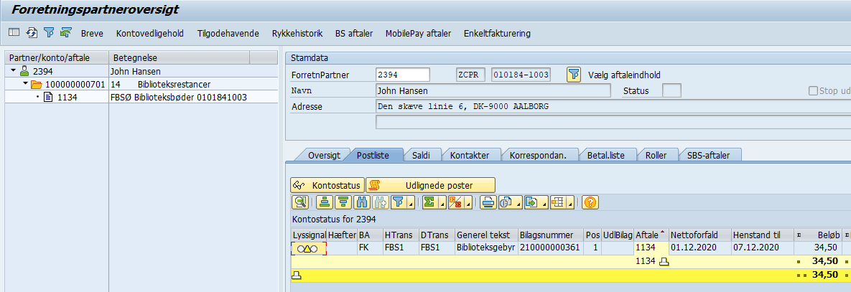
Figur 1 Visning af det overførte gebyr i KMD OPUS
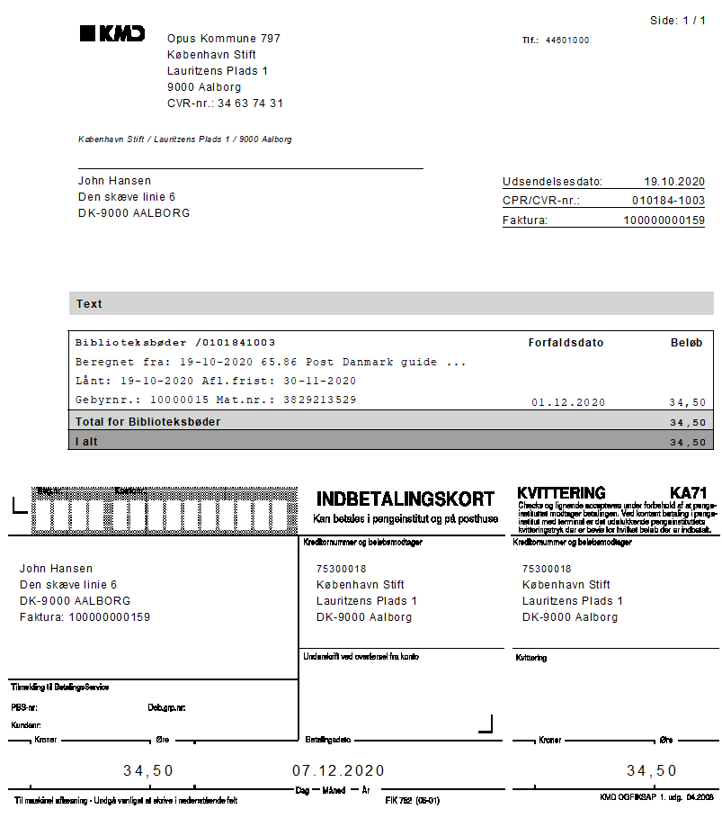
Figur 2 Faktura genereret i Opus på baggrund af det overførte gebyr

Oprettelse af erstatning

Skærmbilleder i dette afsnit viser detaljer om følgende scenarie:
- Der oprettes en erstatning i Cicero med CPR-nr: 0101851005, Regn.nr.: 10000016, Beløb: 300,25 (Type: Erstatning med anerkendelse)

- Erstatningen overføres til debitorsystemet

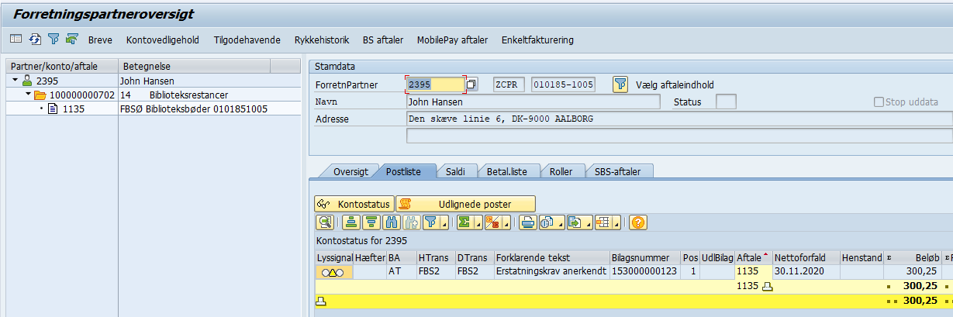
Figur 3 Visning af erstatning i Opus
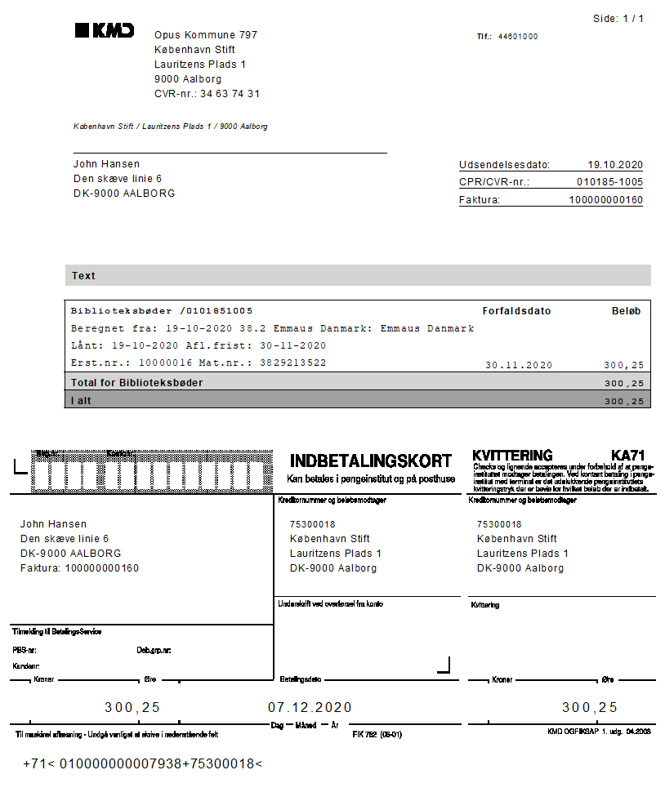
Figur 4 Genereret faktura for erstatningen

Annullering af mellemværende i Cicero

Skærmbilleder i dette afsnit viser detaljer om følgende scenarie:
- Der oprettes et mellemværende i Cicero på CPR: 0101861006, Regn.nr: 10000018, Beløb: 56,- Type: biblioteksgebyr
- Mellemværendet annulleres efterfølgende i Cicero

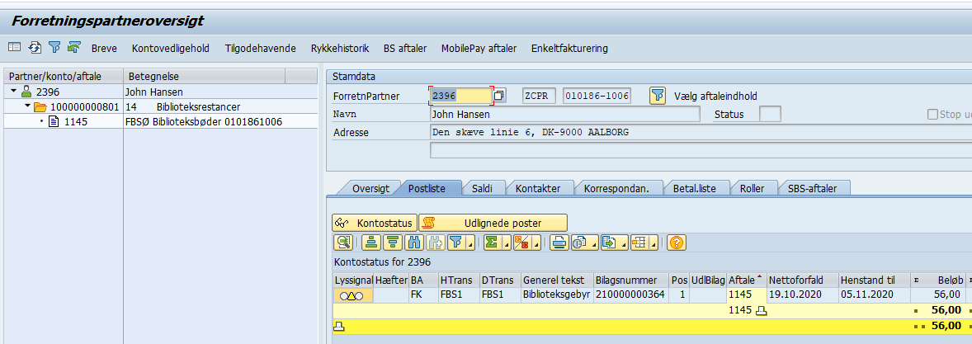
Figur 5 FP-oversigt før modtagelse af annullering

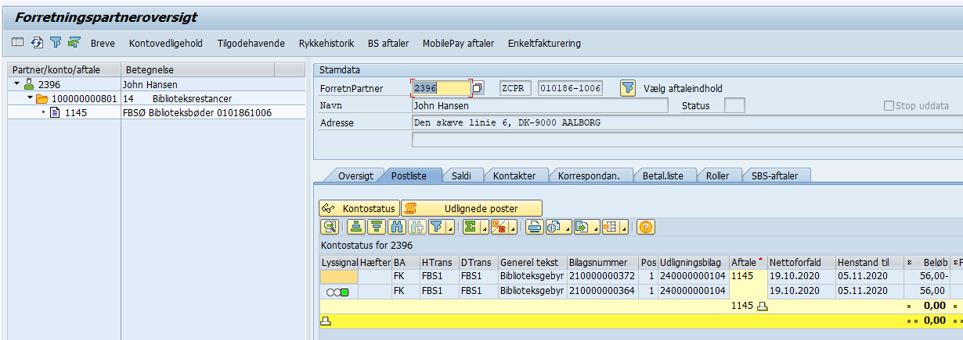
Figur 6 FP-oversigt efter modtagelse af annnullering

Nedregulering af mellemværende i Cicero

Skærmbilleder i dette afsnit viser detaljer om følgende scenarie:
- Der oprettes et mellemværende i Cicero på CPR-nr: 0101871007, Regn.nr: 10000019, Beløb: 670,-Type: erstatning med anerkendelse.
- Mellemværendet nedreguleres efterfølgende i Cicero med 200 kr

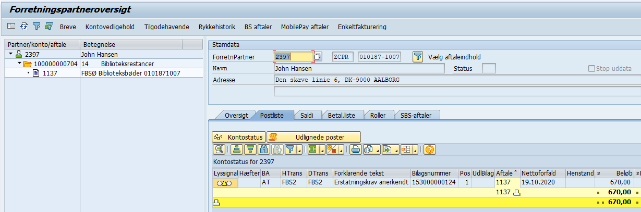
Figur 7 FP-oversigt hvor bilag ikke er faktureret
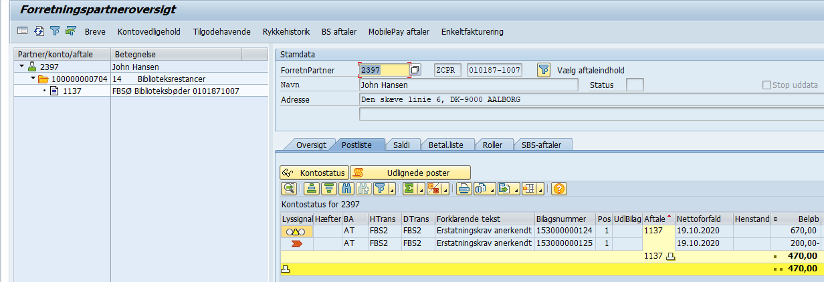
Figur 8 FP-oversigt efter nedregulering er modtaget
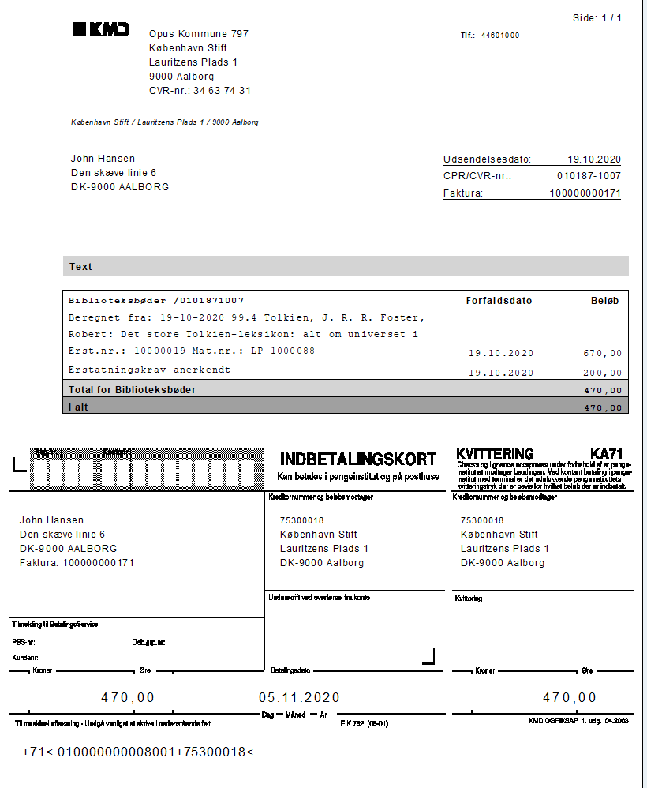
Figur 9 Genereret faktura

Afskrivning i debitor

Skærmbilleder i dette afsnit viser detaljer om følgende scenarie:
- Opret gebyr i Cicero på CPR: 0101861006, Regn.nr.: 10000037, Beløb: 88,95
- Afskriv gebyret i debitor
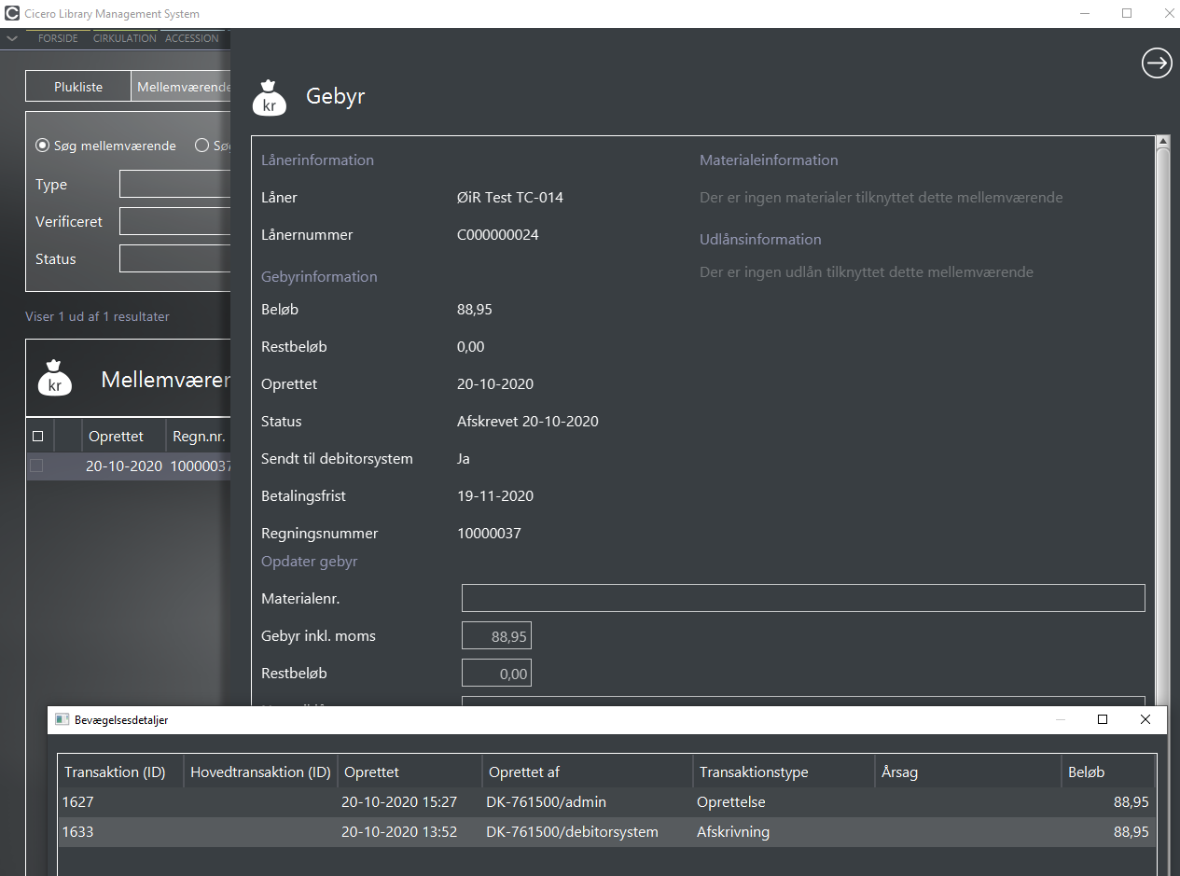
Figur 10 Visning af afskrivning foretaget i debitor og overført til FBS

Indbetaling af gebyr fra debitorsystemet

Skærmbilleder i dette afsnit viser detaljer om følgende scenarie:
- Opret gebyr i Cicero for CPR: 0101891009, Regn.nr.: 10000022, Beløb: 78,55
- Registrer en betaling af gebyret i KMD OPUS

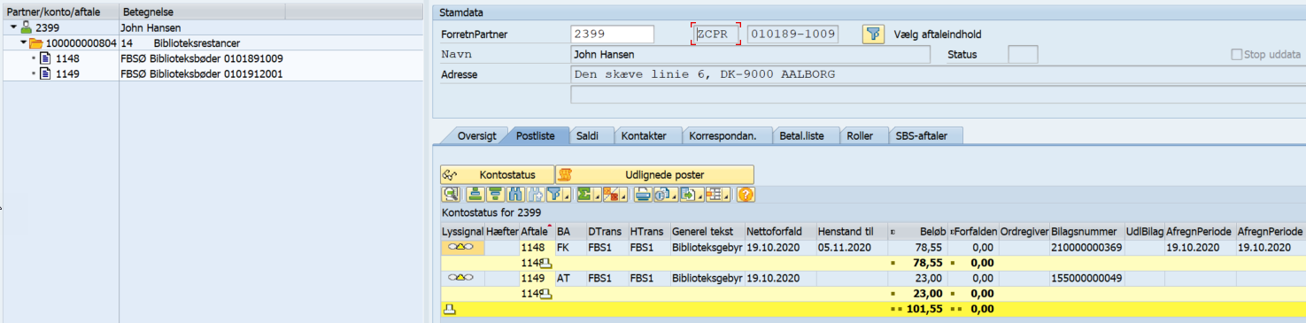
Figur 11 Foretningspartneroversigten efter fakturering
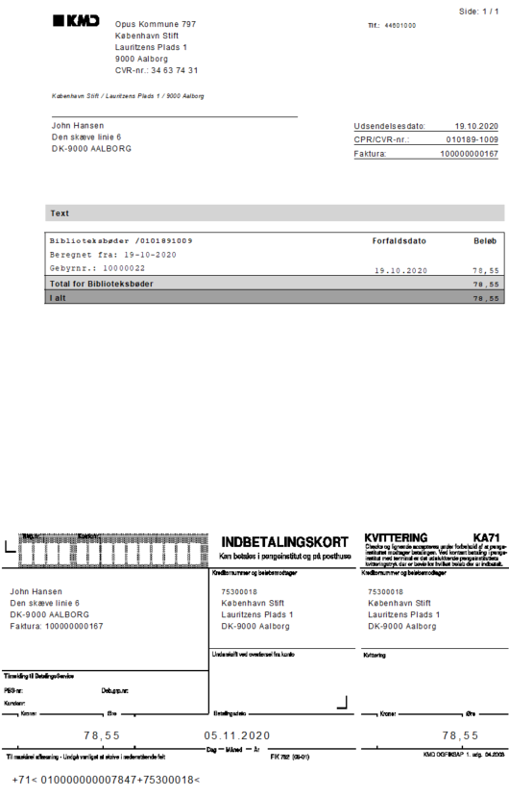
Figur 12 Genereret faktura

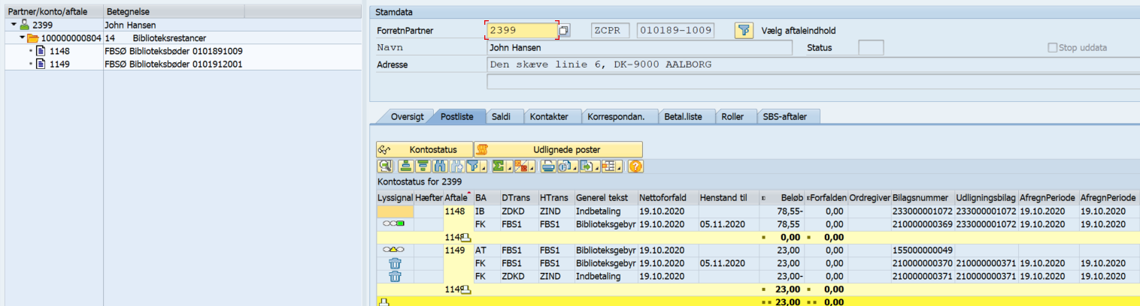
Figur 13 FP-oversigten efter indbetaling

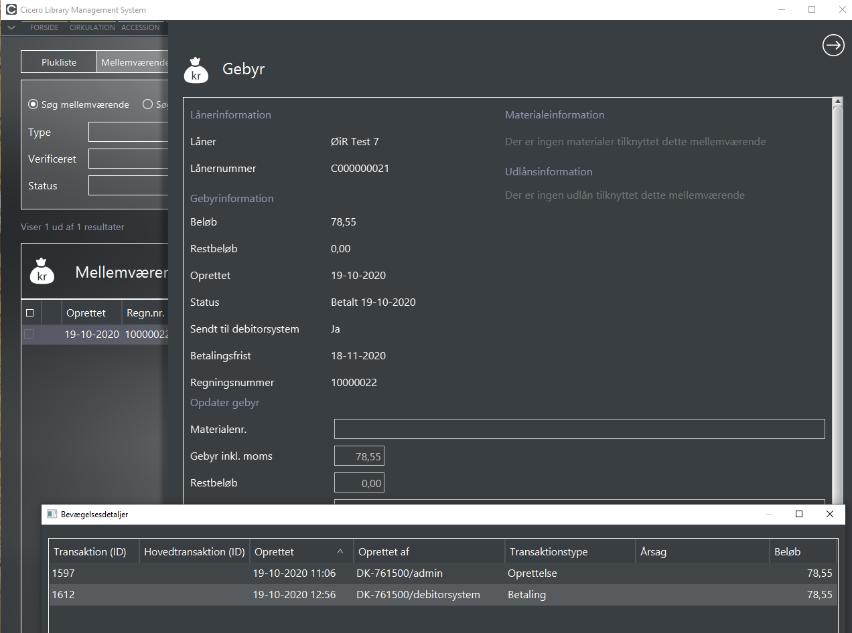
Figur 14 Cicero efter indbetaling er modtaget

Låner med økonomisk ansvarlig

Skærmbilleder i dette afsnit viser detaljer om følgende scenarie:

- Der oprettes et gebyr i Cicero med låner CPR-nr: 0101912001, Regn. nr.: 10000024, Beløb: 23,-
Økonomisk ansvarlig CPR-nr : 0101891009
- Gebyret overføres til Prisme 2009

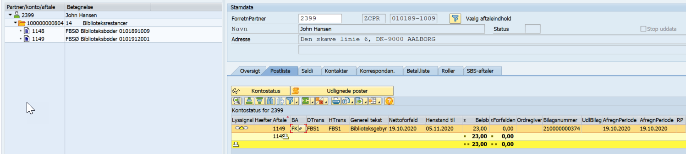
Figur 15 Forretningspartneroversigten efter fakturering
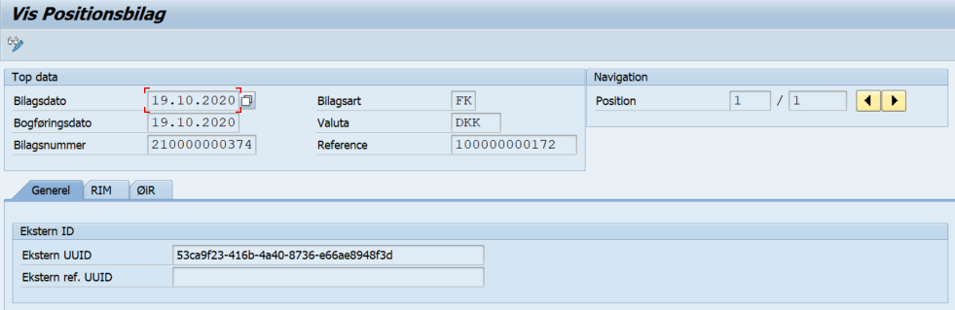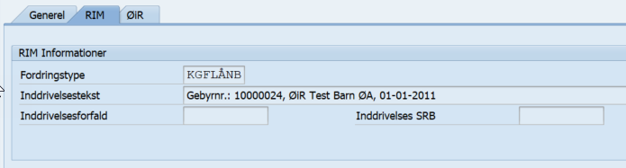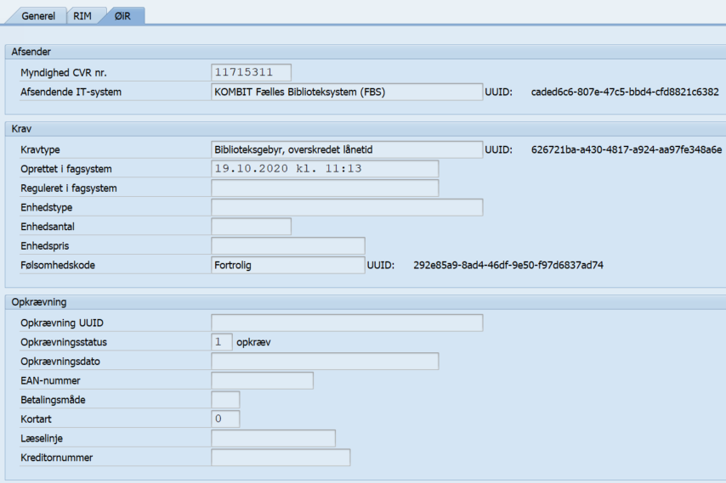
Figur 16 Yderligere information på position
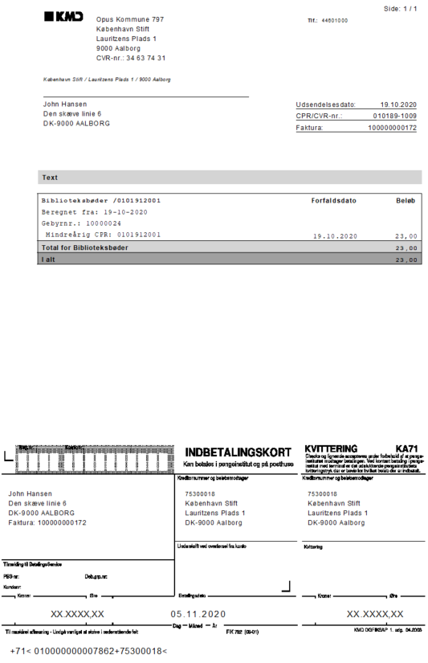
Figur 17 Faktura

Visning af bevægelser i Cicero
Eksempel på skærmbillede i Cicero, hvor man kan se bevægelser
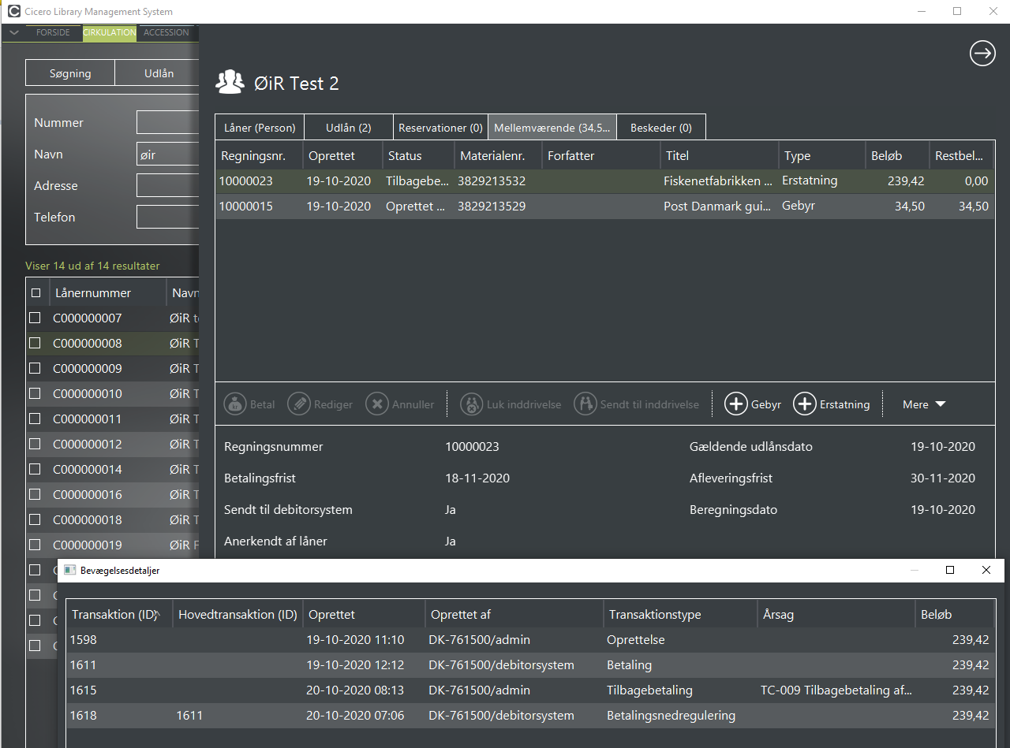
Figur 18 Skærmbillede der viser bevægelser på mellemværender i Cicero

Fujitsu Prisme 2009
Dette afsnit indeholder skærmbilleder fra udvalgte testforløb fra testen af debitorintegrationen mellem FBS (Cicero) og debitorløsningen Fujitsu Prisme 2009.

Oprettelse af gebyr

Skærmbilleder i dette afsnit viser detaljer om følgende scenarie:

- Der oprettes et gebyr i Cicero med CPR: CPR: 2503443964, Navn: Nanna Nielsen, gebyr: 120,-
- Gebyret overføres til Prisme 2009
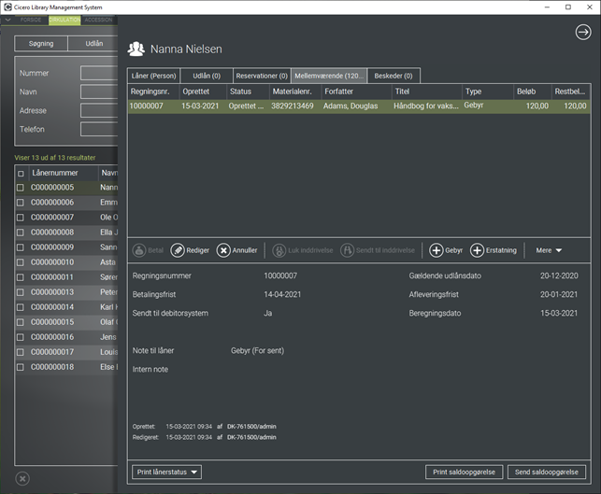
Figur 19 Oprettelse af gebyr i Cicero

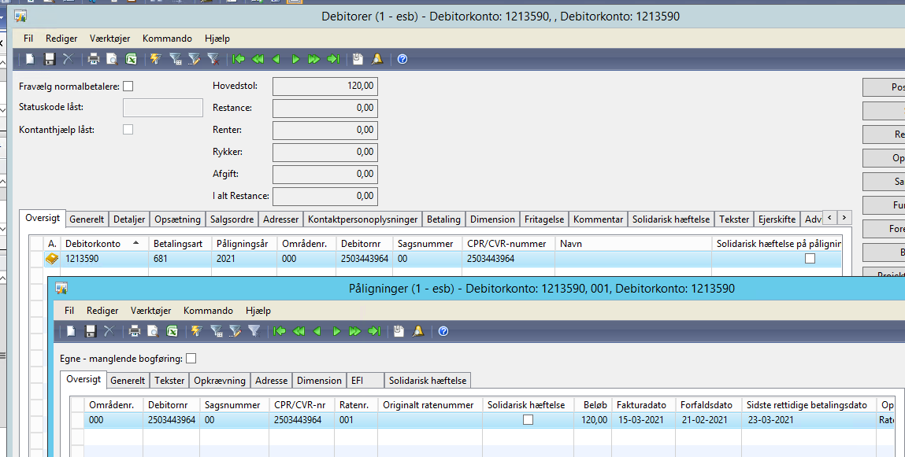
Figur 20 Visning af det overførte gebyr
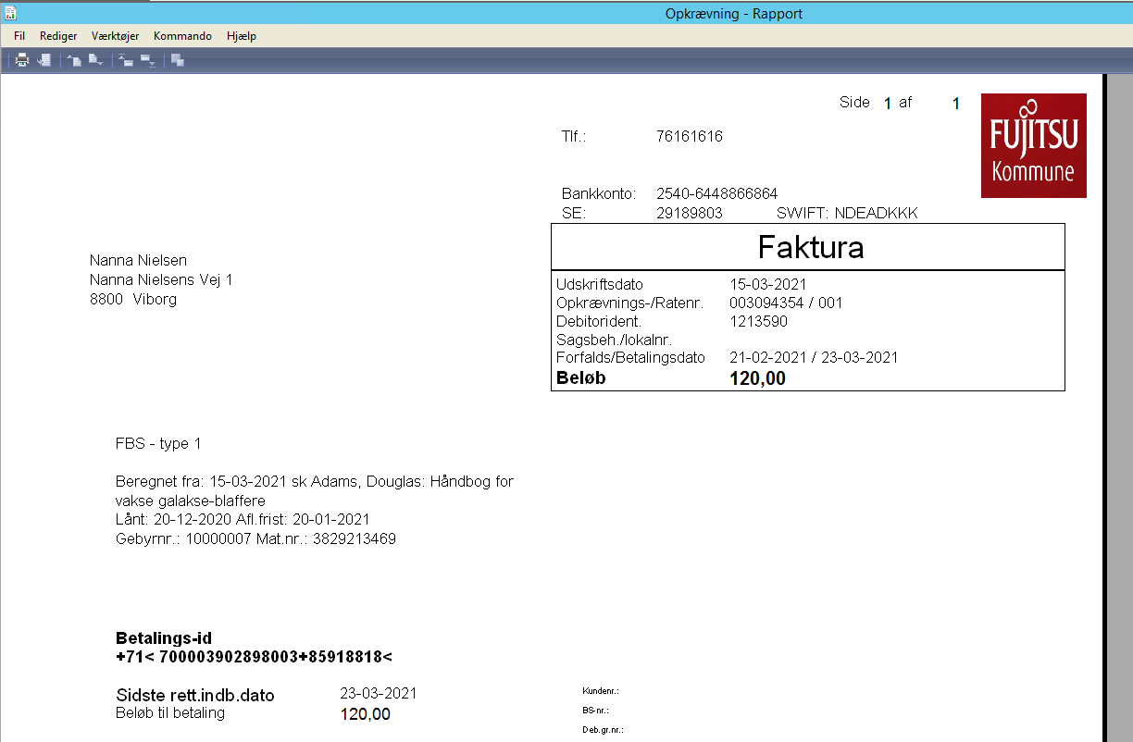
Figur 21 Faktura dannet fra Prisme på baggrund af det overførte gebyr (der mangler adresseoplysninger, hvilket skyldes Fujitsus testsystem)

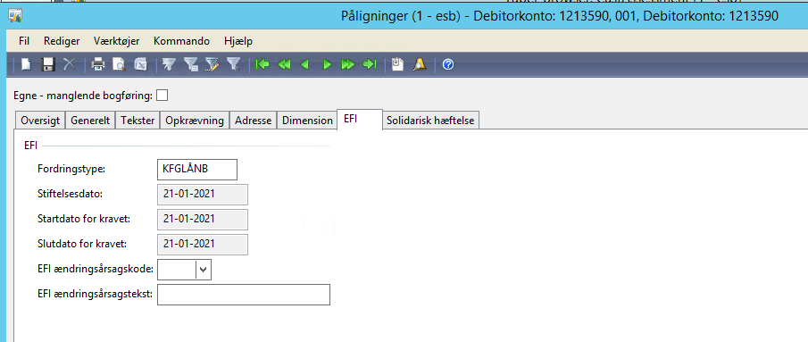
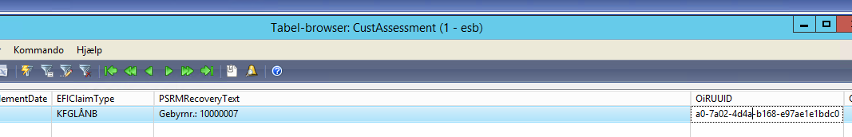
Figur 22 PSRM-oplysninger

Oprettelse af erstatning

Skærmbilleder i dette afsnit viser detaljer om følgende scenarie:

- Der oprettes en erstatning i Cicero med CPR-nr: 2702810615, Navn: Søren Sørensen, Erst.nr. 10000004, Beløb: 200,25 (erstatning med anerkendelse)
- Erstatningen overføres til debitorsystemet

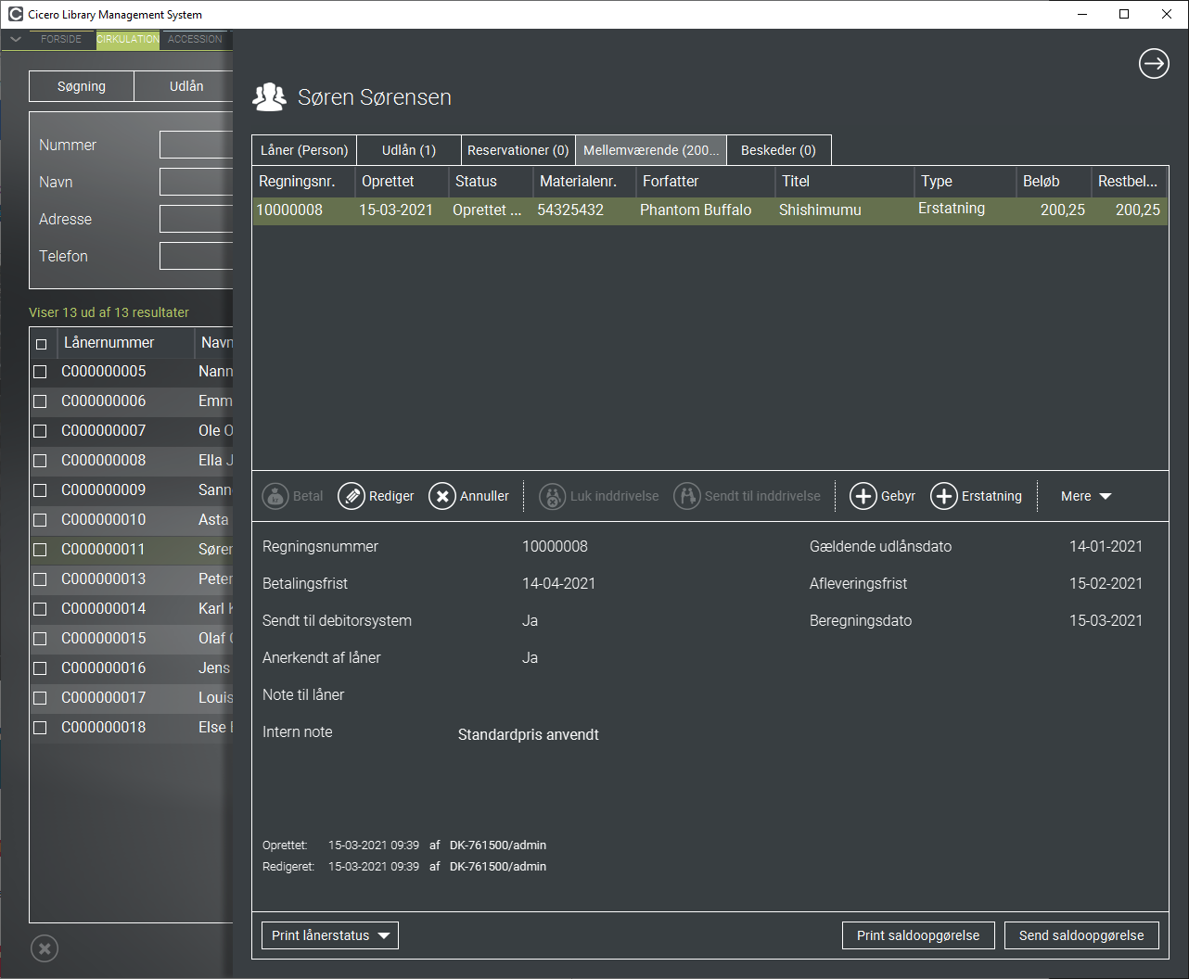
Figur 23 Oprettelse af gebyr i Cicero

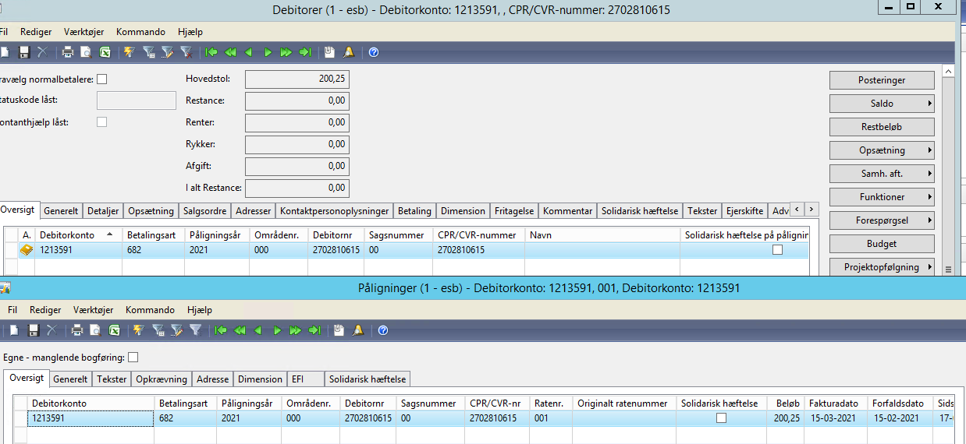
Figur 24 Visning af den overførte erstatning
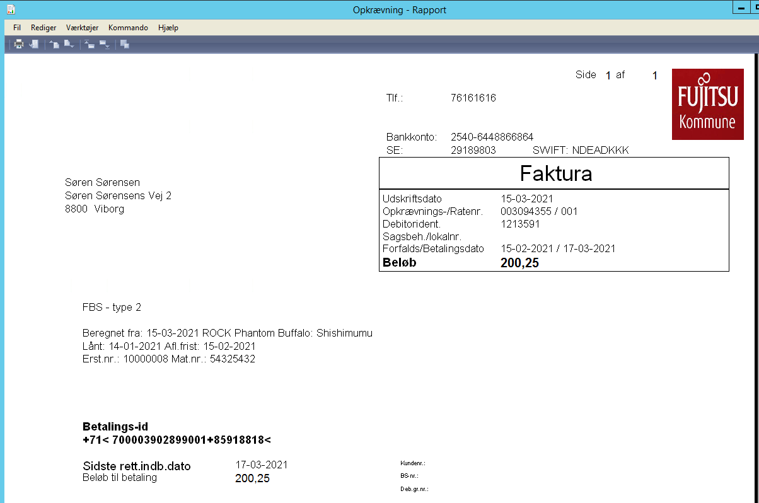
Figur 25 Faktura genereret i Prisme

Annullering af mellemværende i Cicero

Skærmbilleder i dette afsnit viser detaljer om følgende scenarie:

- Der oprettes et mellemværende i Cicero på CPR-nr: 1904640634, Navn: Asta Jensen, gebyr 60,-
- Mellemværendet annulleres efterfølgende i Cicero

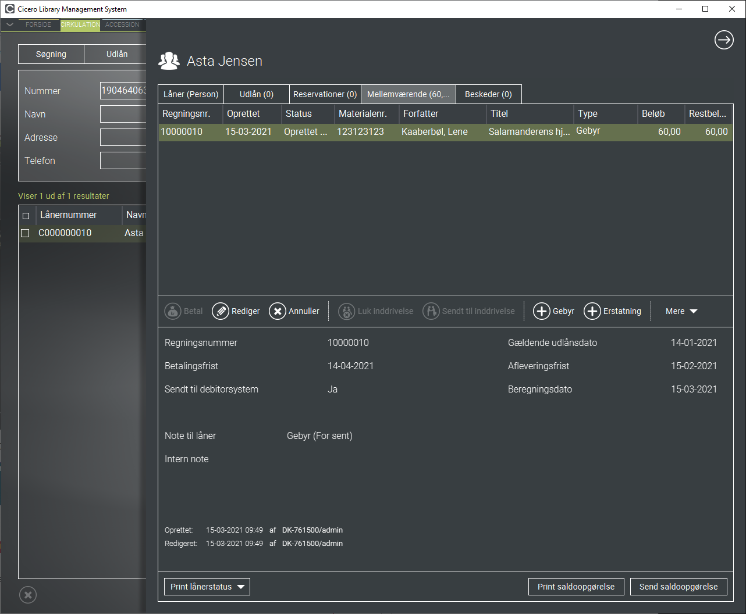
Figur 26 Gebyr oprettet i Cicero LMS og sendt til debitor
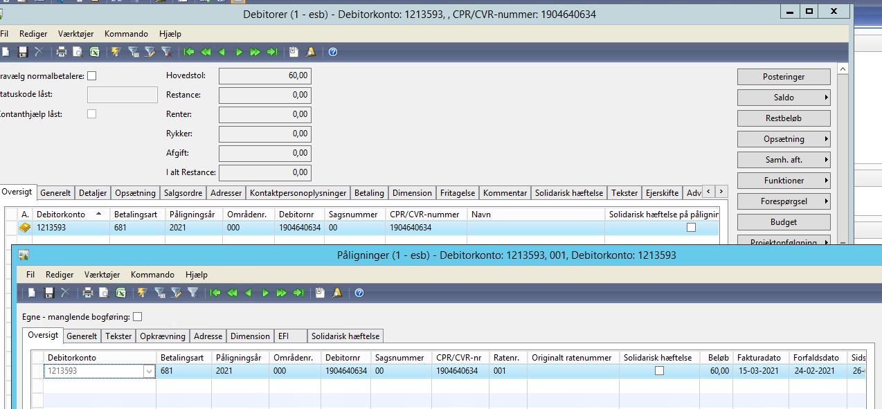
Figur 27 Gebyr modtaget i Prisme

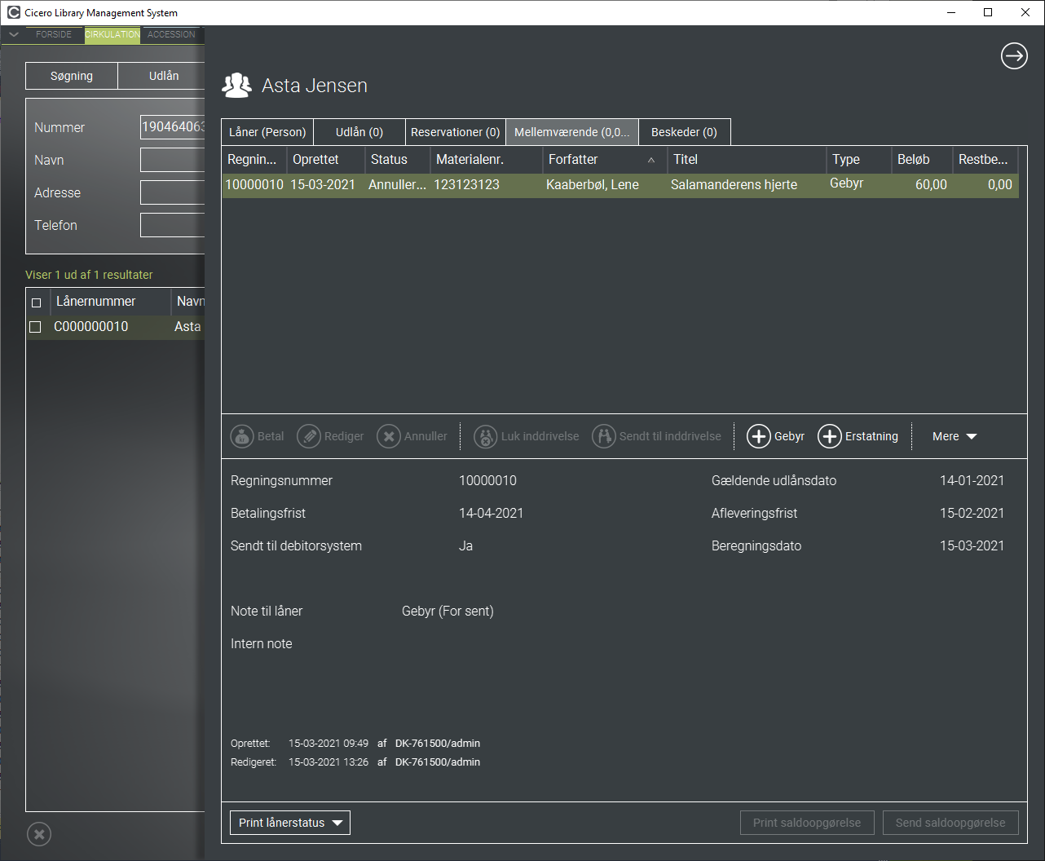
Figur 28 Gebyr annulleret i Cicero

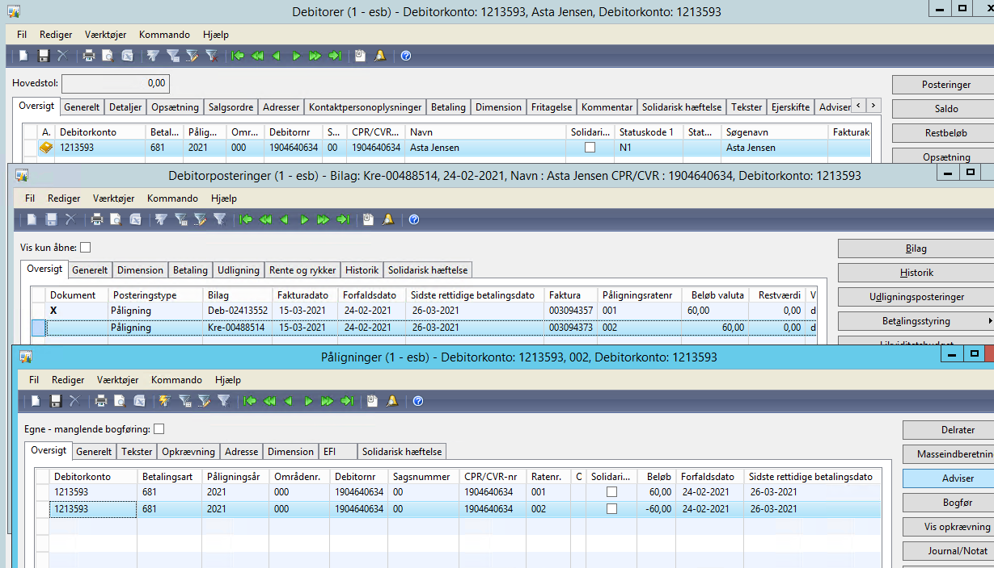
Figur 29 Annullering modtaget og udlignet i Prisme.
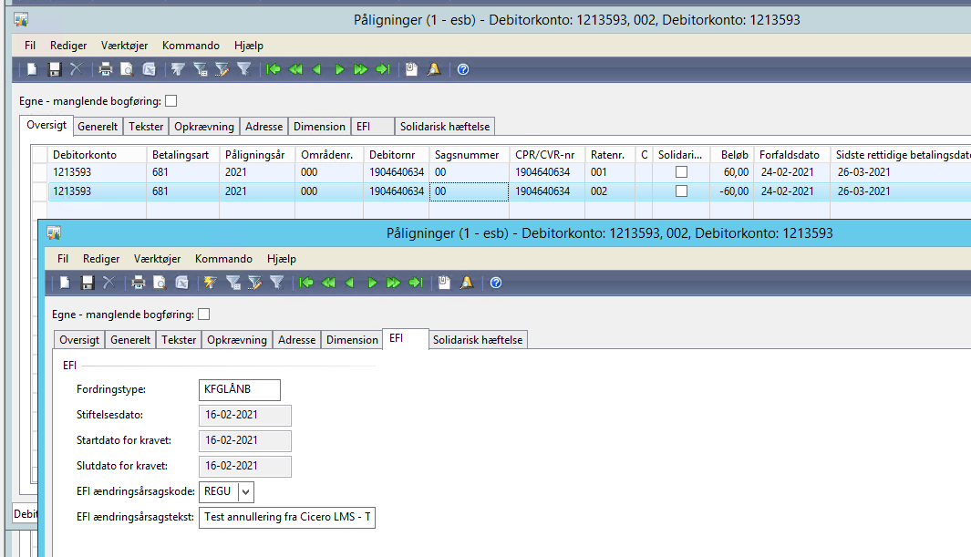

Nedregulering af mellemværende i Cicero

Skærmbilleder i dette afsnit viser detaljer om følgende scenarie:
- Der oprettes et mellemværende i Cicero på CPR-nr: 2003710230, Navn: Sanne Sørensen, Beløb: 350,25, Type: erstatning med anerkendelse.
- Mellemværendet nedreguleres efterfølgende i Cicero

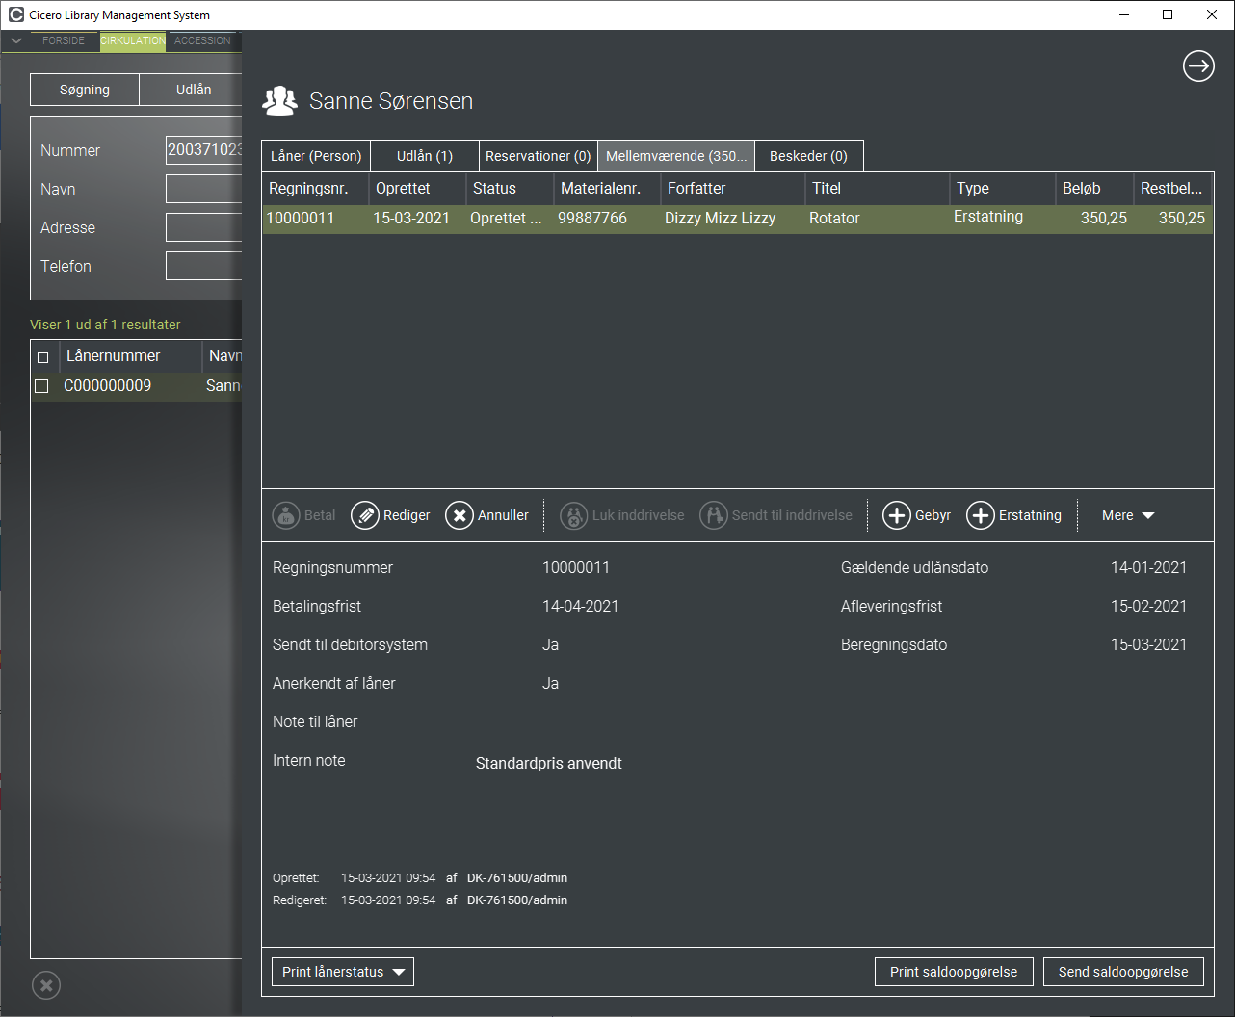
Figur 30 Erstatning oprettet i Cicero LMS

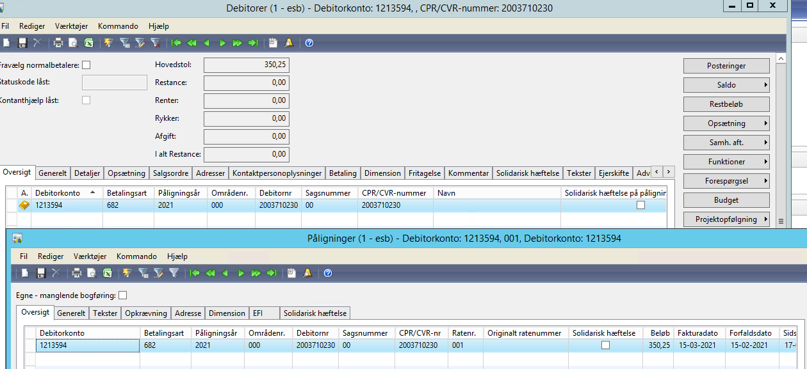
Figur 31 Erstatning overført til Prisme
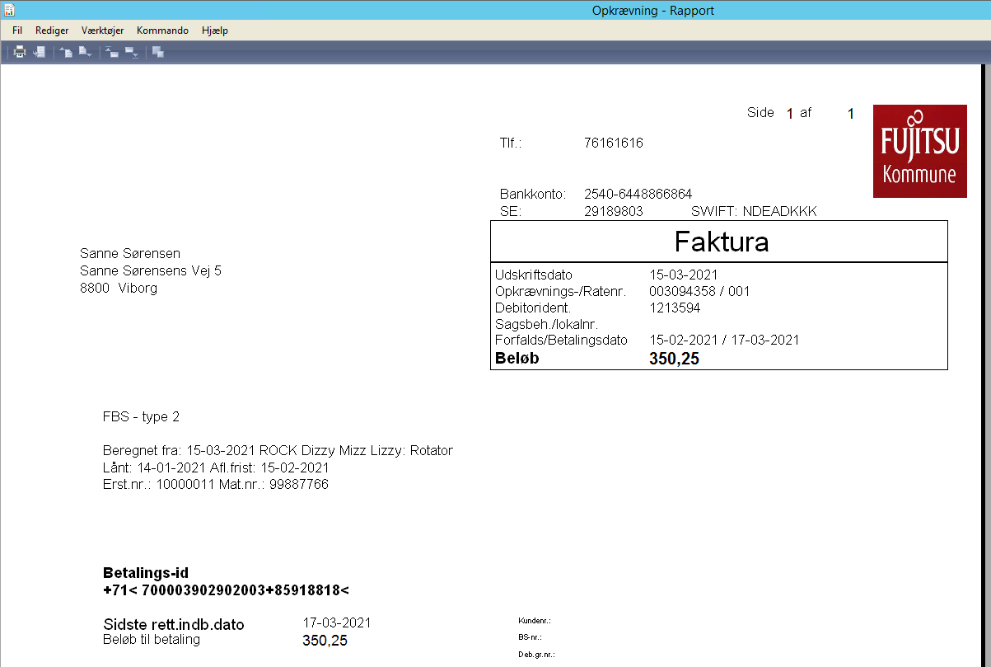
Figur 32 Faktura

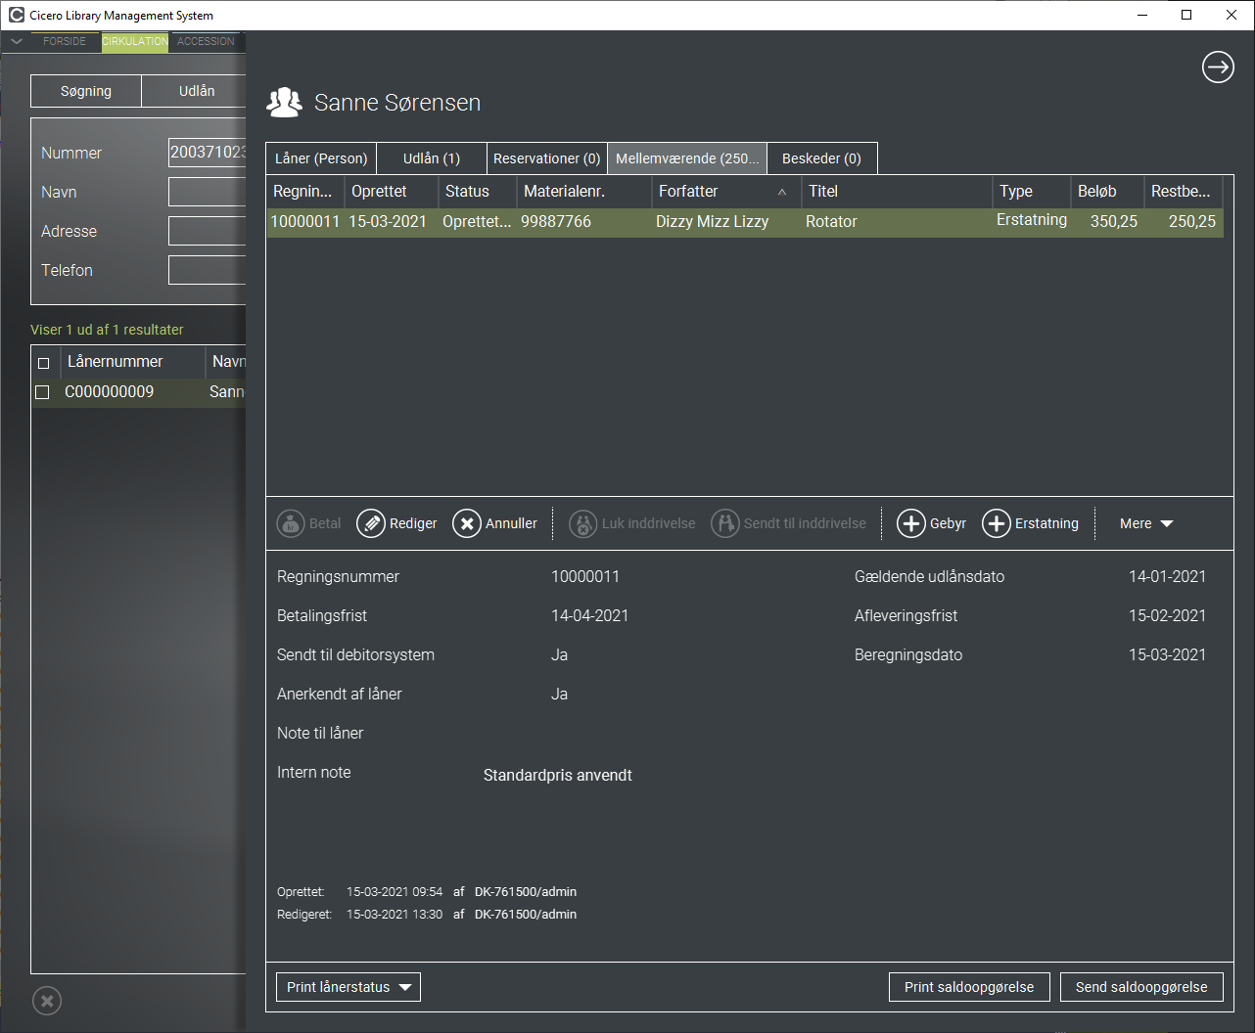
Figur 33 Erstatning nedreguleret med 100,- til 250,25

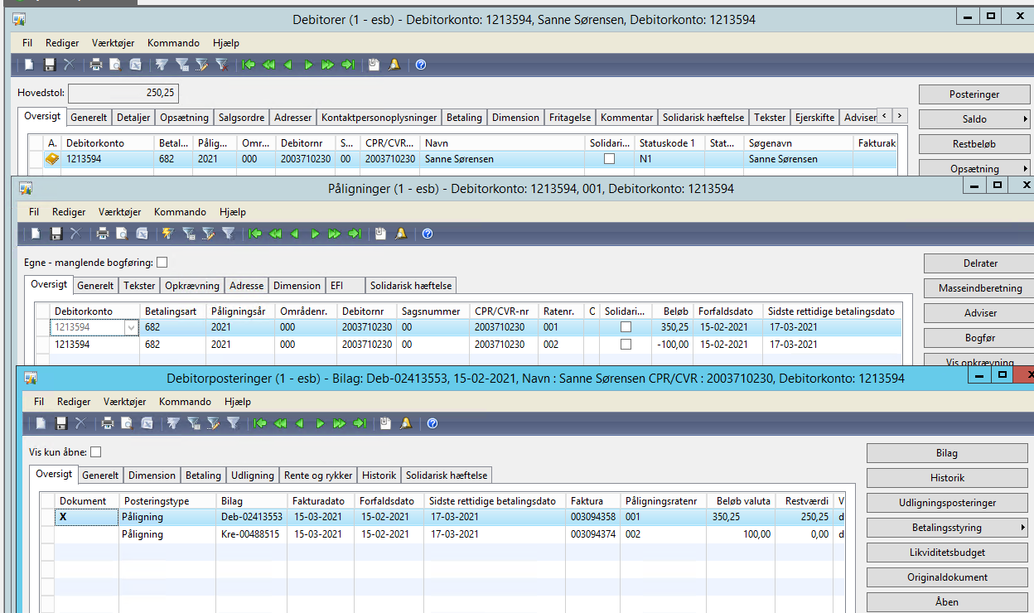
Figur 34 Nedregulering modtaget og udlignet i Prisme.

Afskrivning i debitor

Skærmbilleder i dette afsnit viser detaljer om følgende scenarie:
- Opret gebyr i Cicero på CPR: 2211333874, Navn: Jesper Svendsen, Gebyr: 120,-
- Afskriv gebyret i debitor

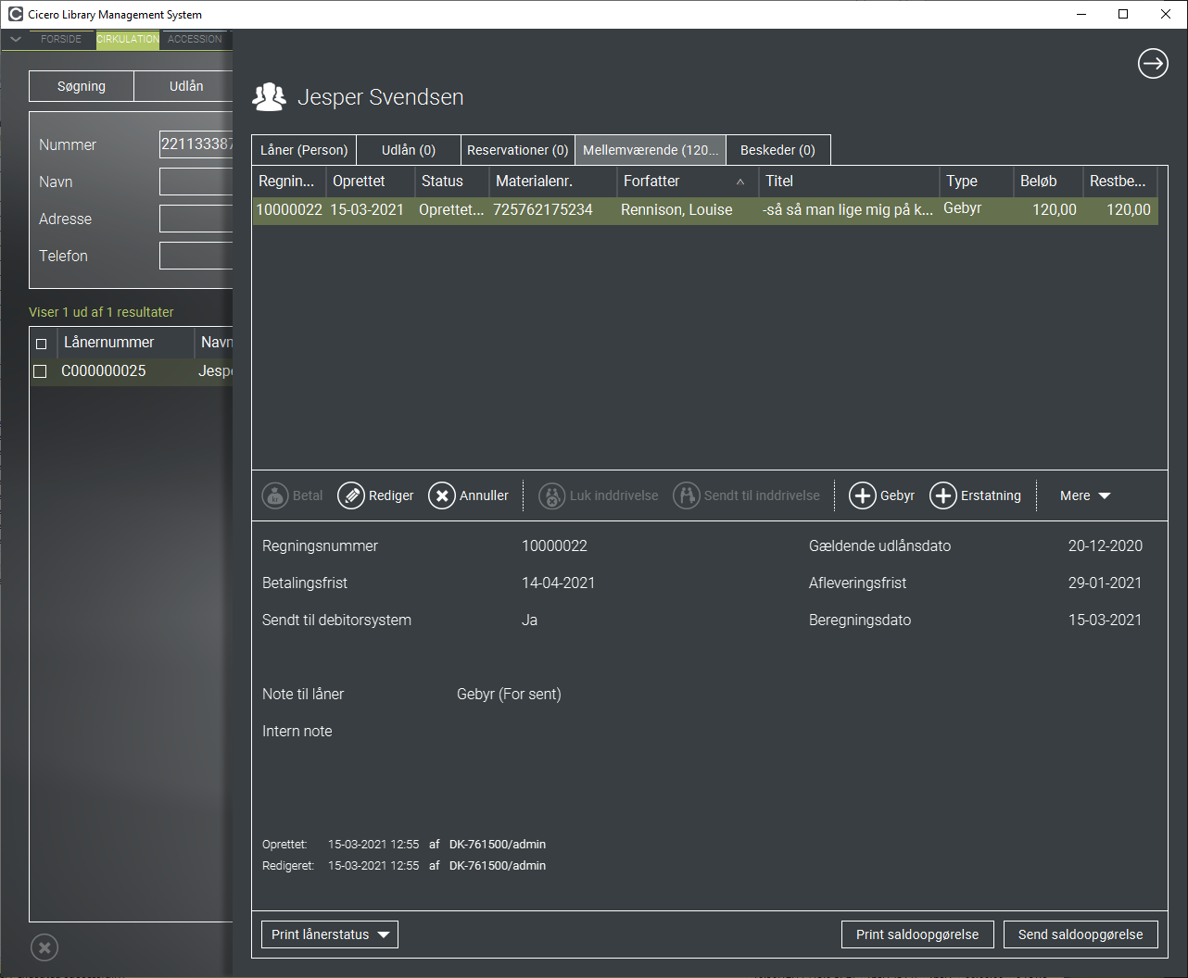
Figur 35 Gebyr oprettet på låner i FBS
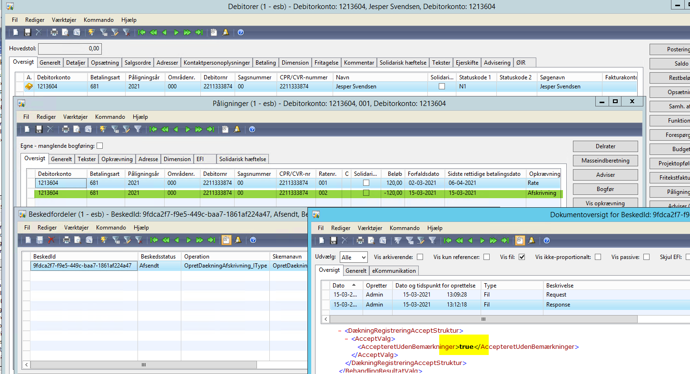
Figur 36 Gebyr afskrives i Prisme

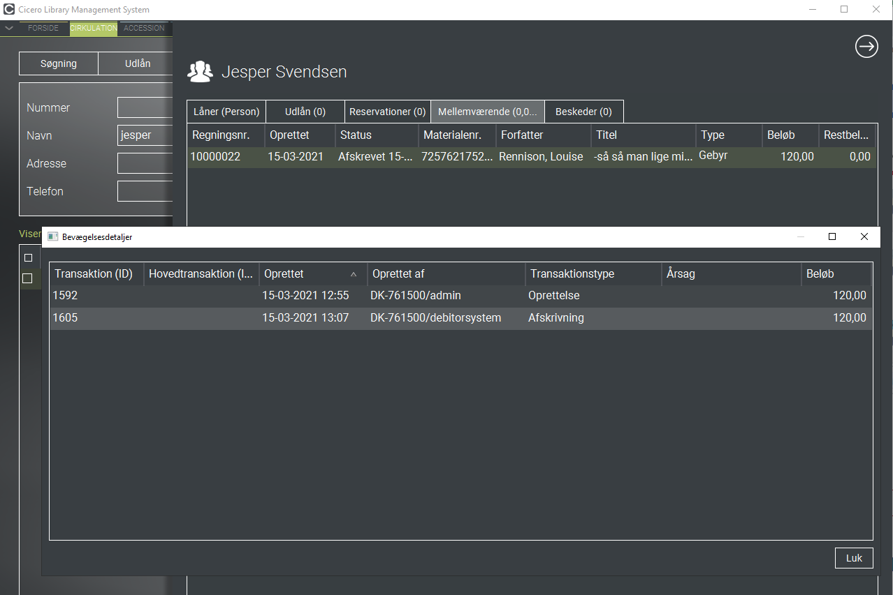
Figur 37 Visning af afskrivning foretaget i debitor

Indbetaling af gebyr fra debitorsystemet

Skærmbilleder i dette afsnit viser detaljer om følgende scenarie:
- Opret gebyr i Cicero for CPR-nr: 0108990503, Navn: Peter Petersen, Gebyr: 60,-
- Registrer en betaling af gebyret i Prisme 2009

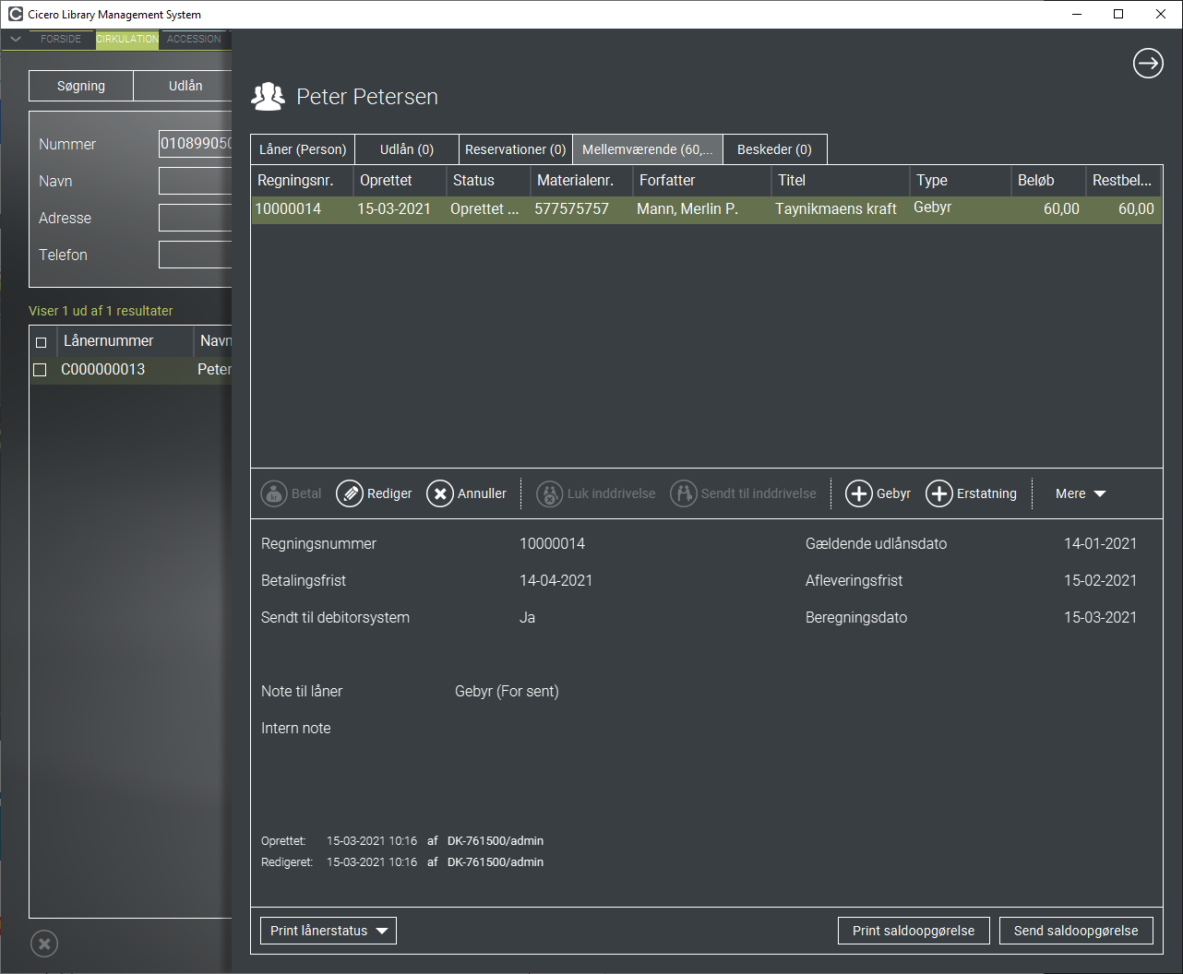
Figur 38 Gebyr oprettet på låner i Cicero LMS

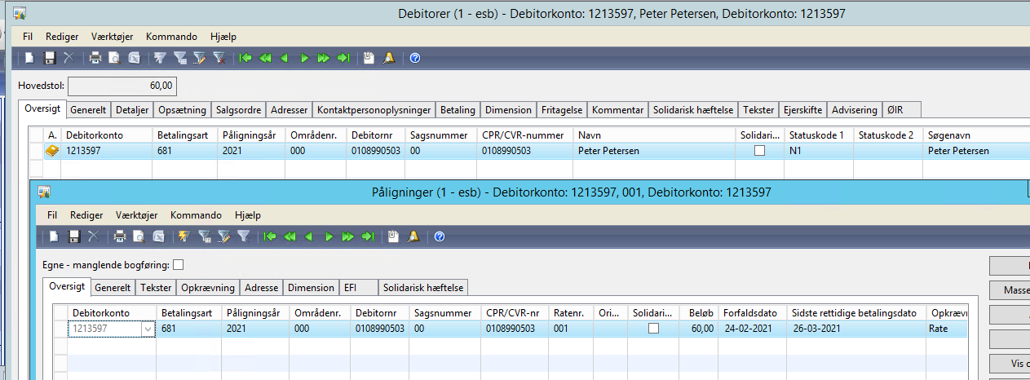
Figur 39 Gebyr overført til Prisme

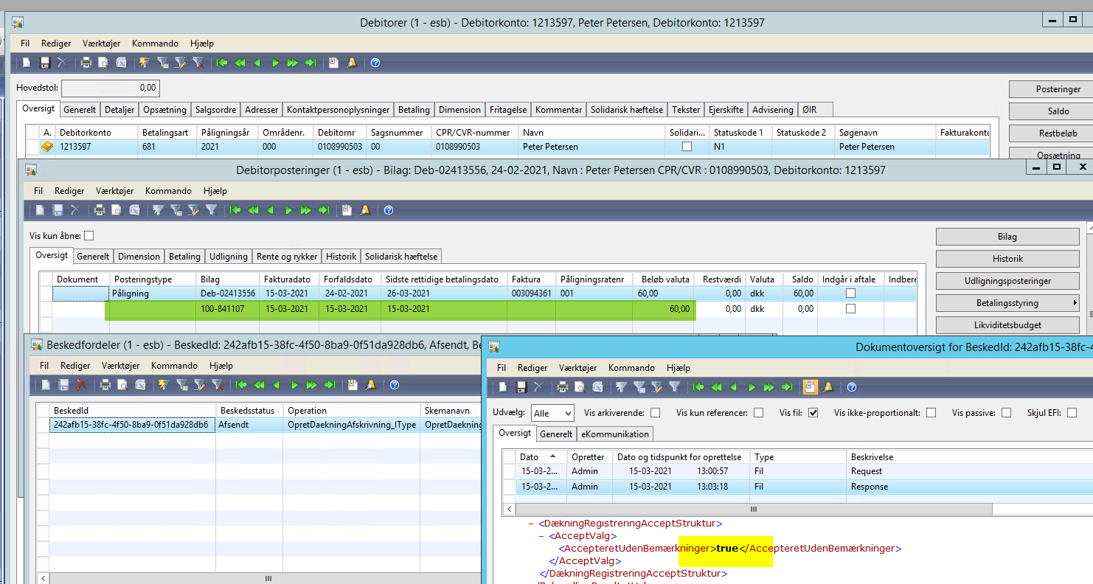
Figur 40 Oprettet indbetaling på 60,00.

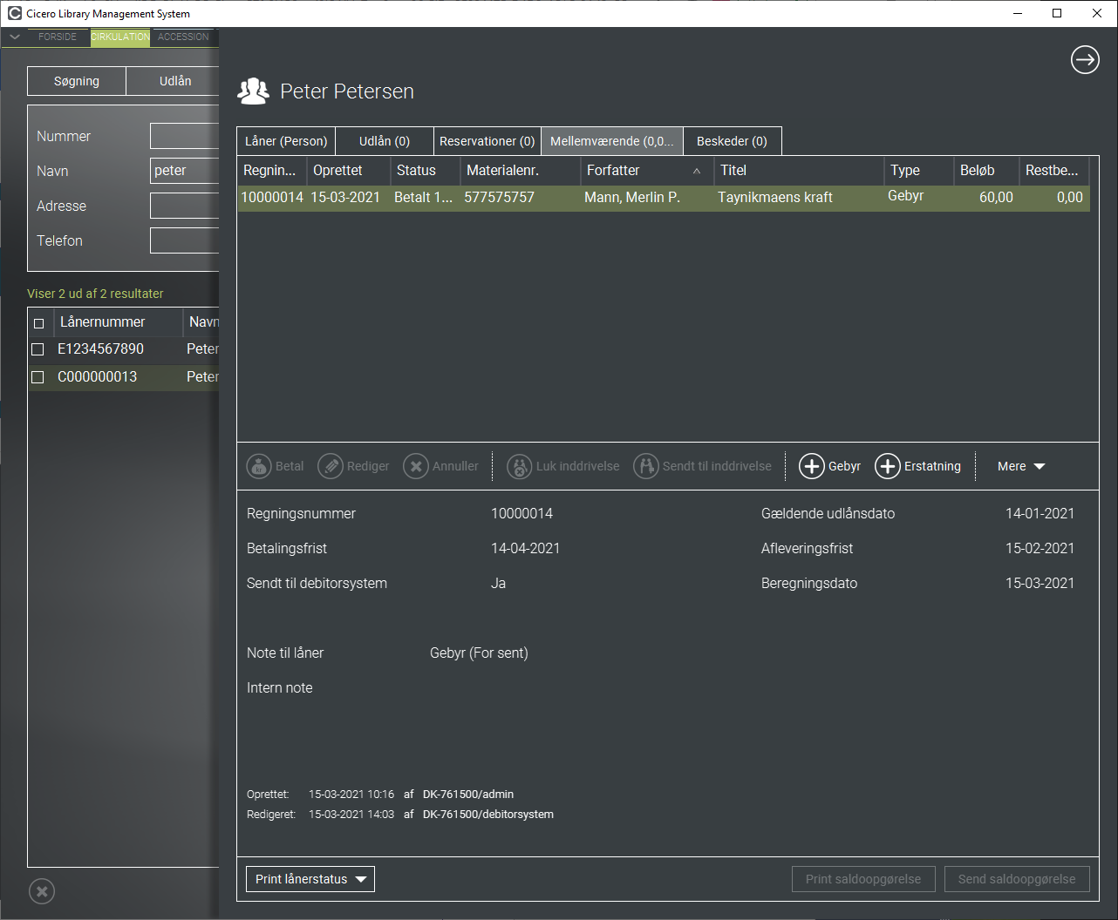
Figur 41 Cicero efter indbetaling er modtaget

Låner med økonomisk ansvarlig

Skærmbilleder i dette afsnit viser detaljer om følgende scenarie:

- Der oprettes et gebyr i Cicero med låner CPR-nr: 0605095941, Låner navn: David Hansen, Økonomisk ansvarlig CPR-nr: 3107889921, Navn: Kasper Hansen, Gebyr: 15,-
- Gebyret overføres til Prisme 2009
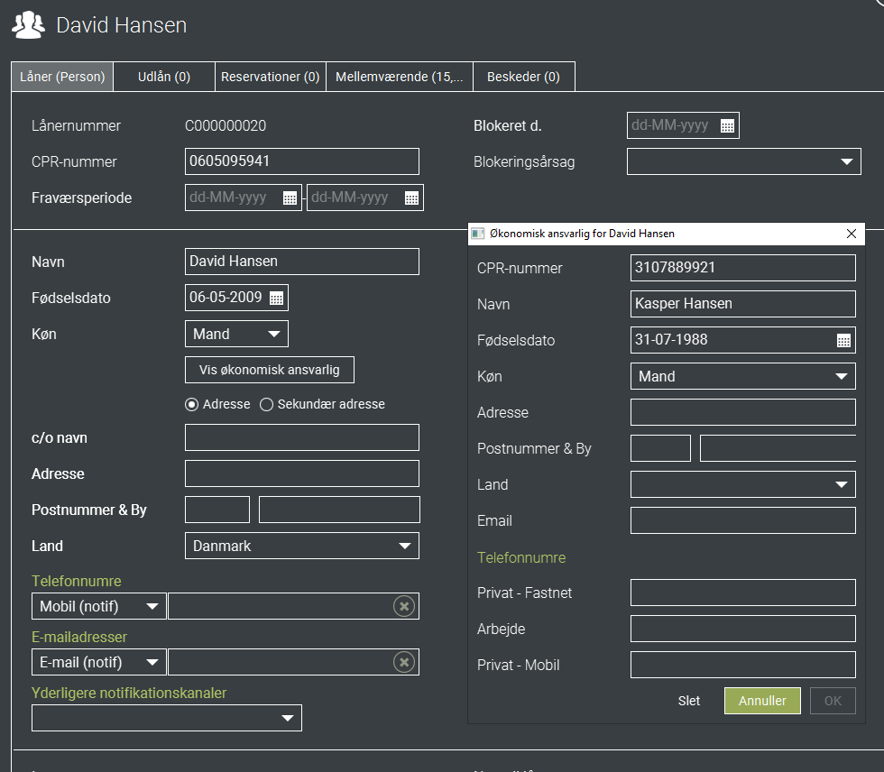
Figur 42 Låner med CPR og med økonomisk ansvarlig med CPR

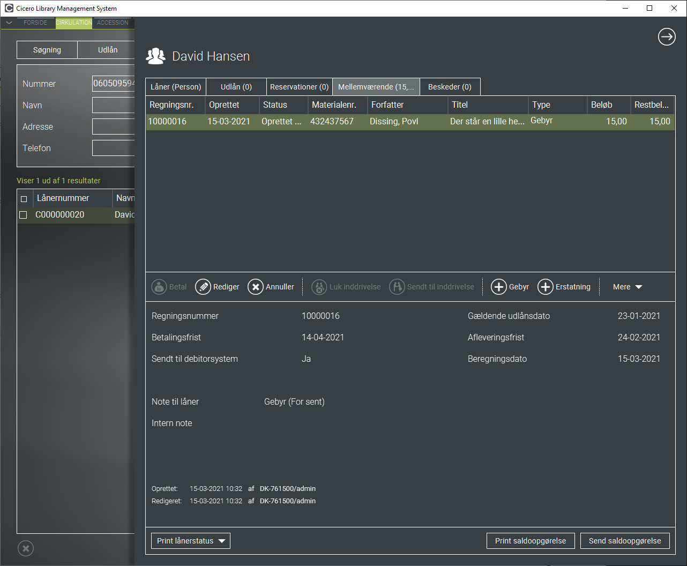
Figur 43 Gebyr på låner med CPR og med økonomisk ansvarlig med CPR
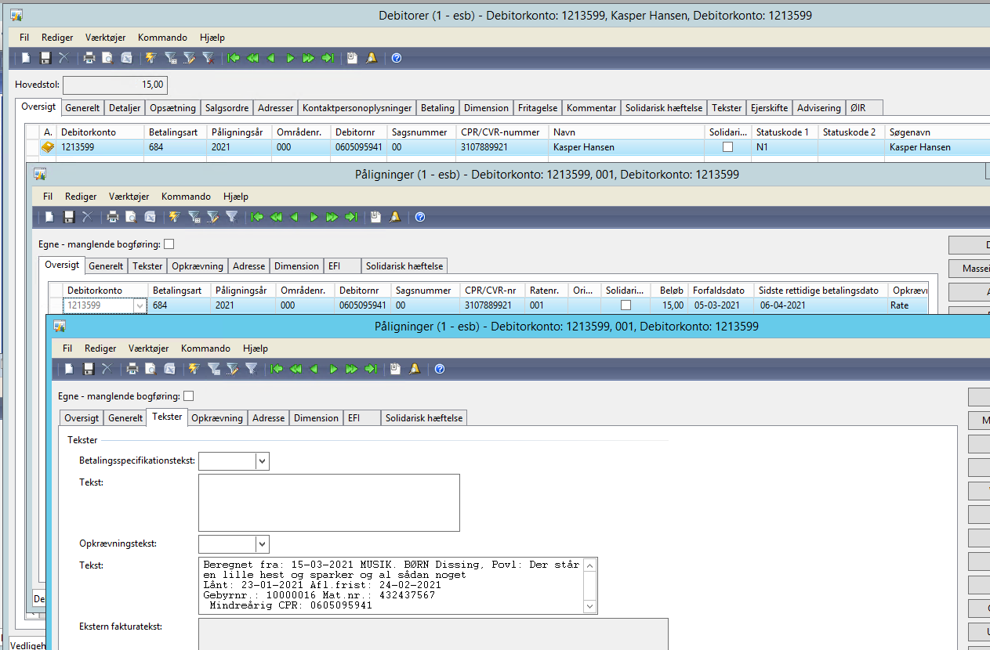
Figur 44 Gebyr overført til Prisme
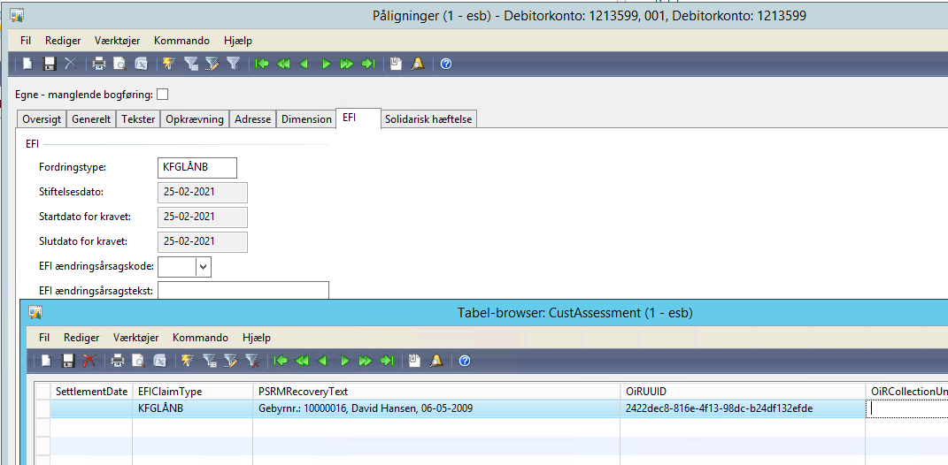
Figur 45 PSRM oplysninger

Fujitsu Prisme 2015
Dette afsnit indeholder skærmbilleder fra udvalgte testforløb fra testen af debitorintegrationen mellem FBS (Cicero) og debitorløsningen Fujitsu Prisme 2015.

Oprettelse af gebyr

Skærmbilleder i dette afsnit viser detaljer om følgende scenarie:

- Der oprettes et gebyr i Cicero med CPR: CPR: 2503443964, Navn: Nanna Nielsen, Gebyr nr. 10000003, Beløb: 20,-
- Gebyret overføres til Prisme 2015

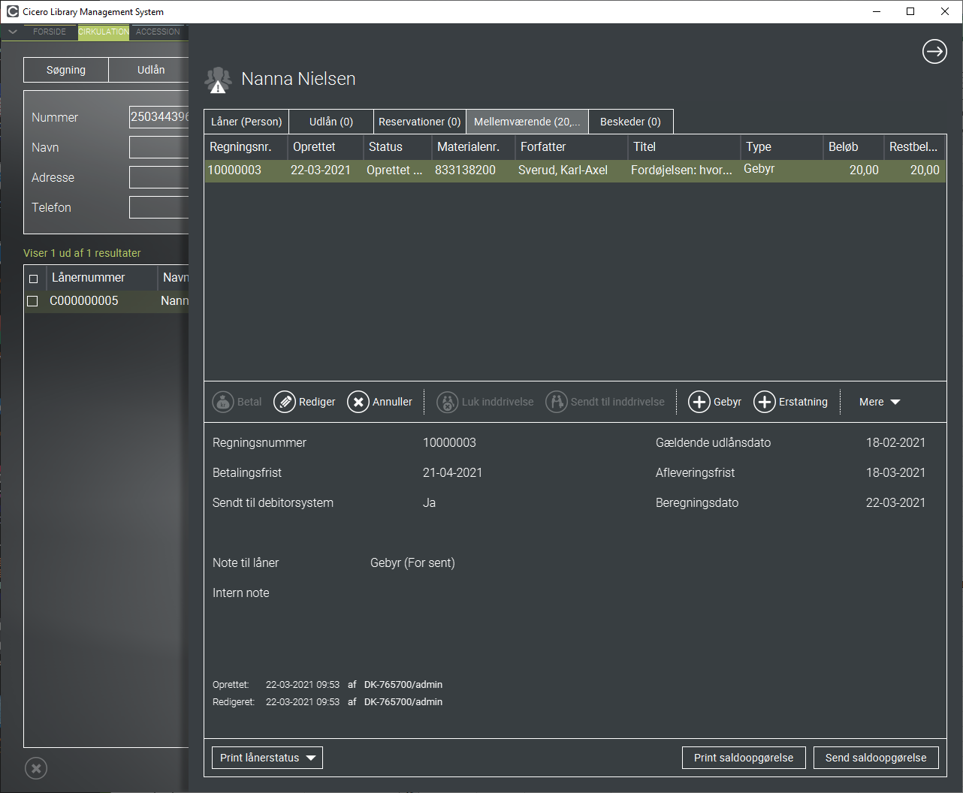
Figur 46 Oprettelse af gebyr i Cicero

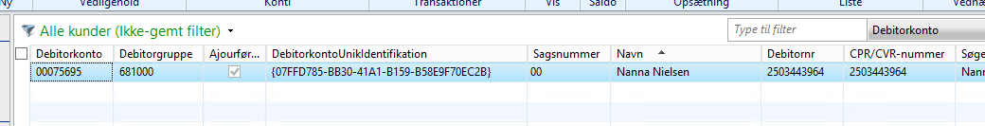
Figur 47 Oversigt i Prisme

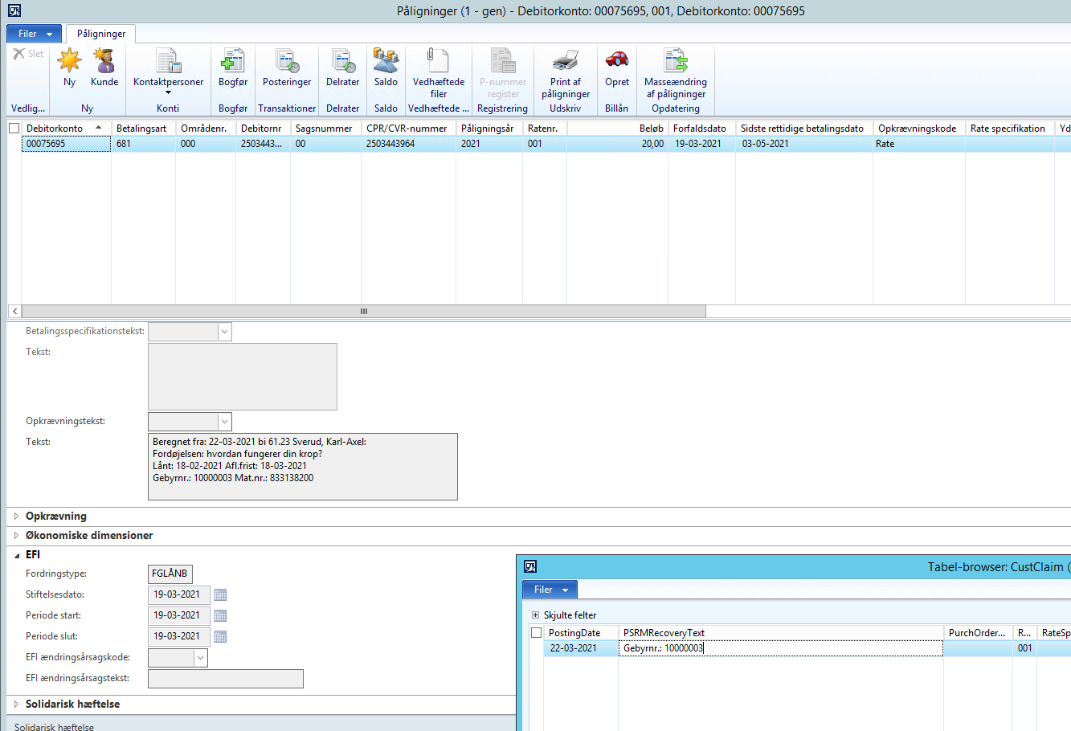
Figur 48 Visning af det overførte gebyr
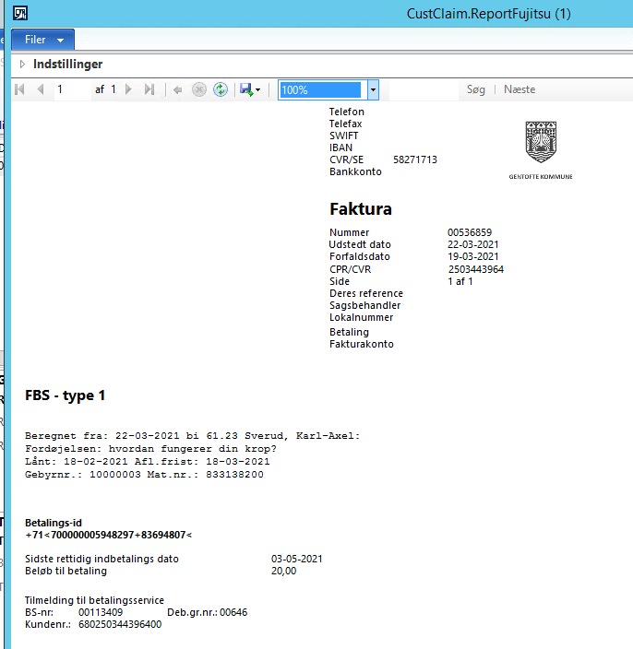
Figur 49 Faktura dannet fra Prisme på baggrund af det overførte gebyr (der mangler adresseoplysninger, hvilket skyldes Fujitsus testsystem)

Oprettelse af erstatning

Skærmbilleder i dette afsnit viser detaljer om følgende scenarie:

- Der oprettes en erstatning i Cicero med CPR-nr: 2702810615, Navn: Søren Sørensen, Erst.nr. 10000004, Beløb: 300,25 (Erstatning med anerkendelse)
- Erstatningen overføres til debitorsystemet

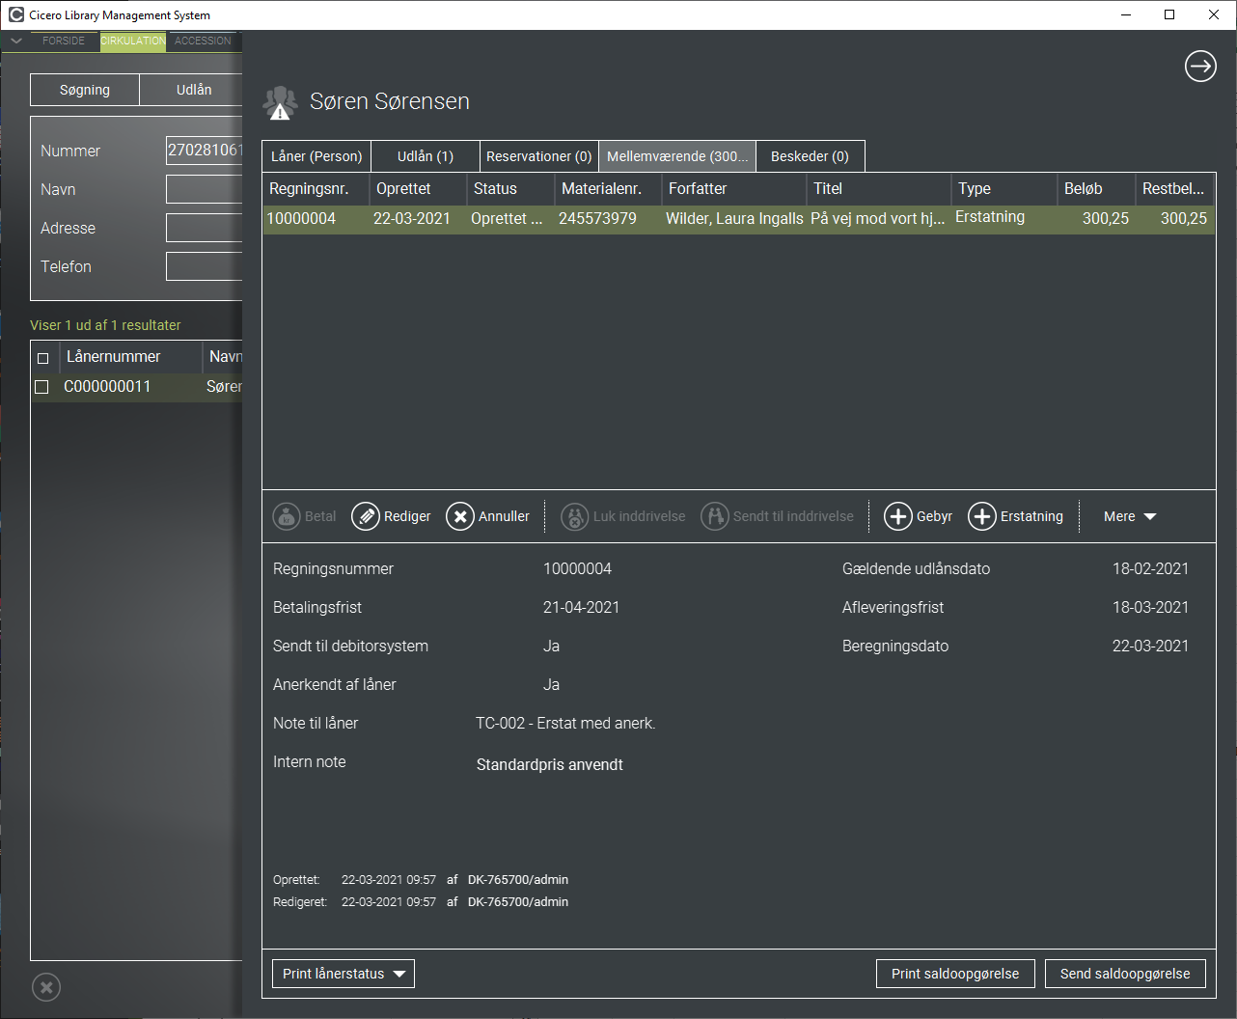
Figur 50 Oprettelse af gebyr i Cicero

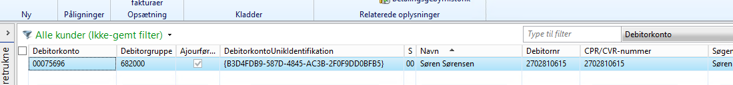
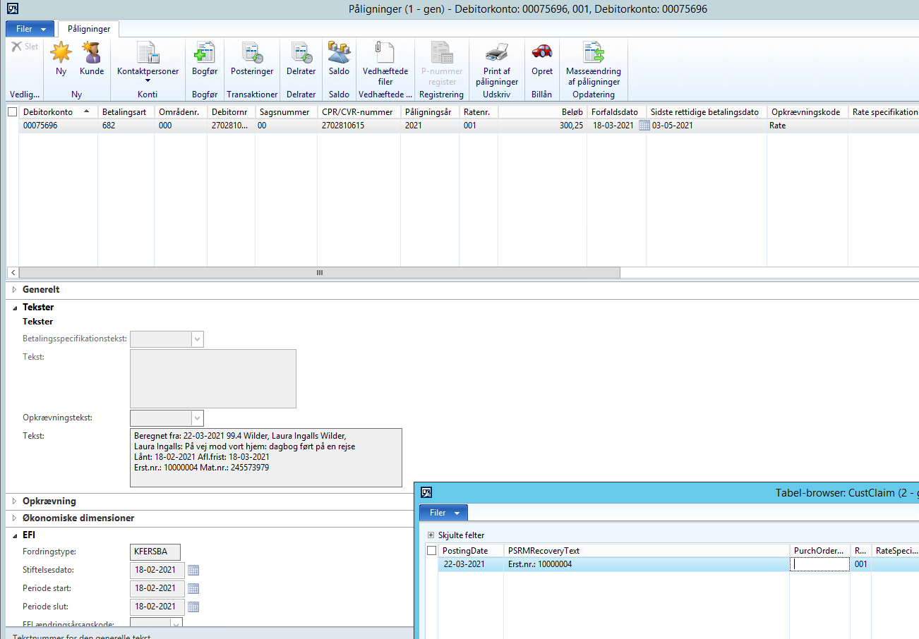
Figur 51 Visning af den overførte erstatning

Annullering af mellemværende i Cicero

Skærmbilleder i dette afsnit viser detaljer om følgende scenarie:

- Der oprettes et mellemværende i Cicero på CPR-nr: 1904640634, Navn: Asta Jensen, Gebyrnr. 10000006, Beløb 20,-
- Mellemværendet annulleres efterfølgende i Cicero

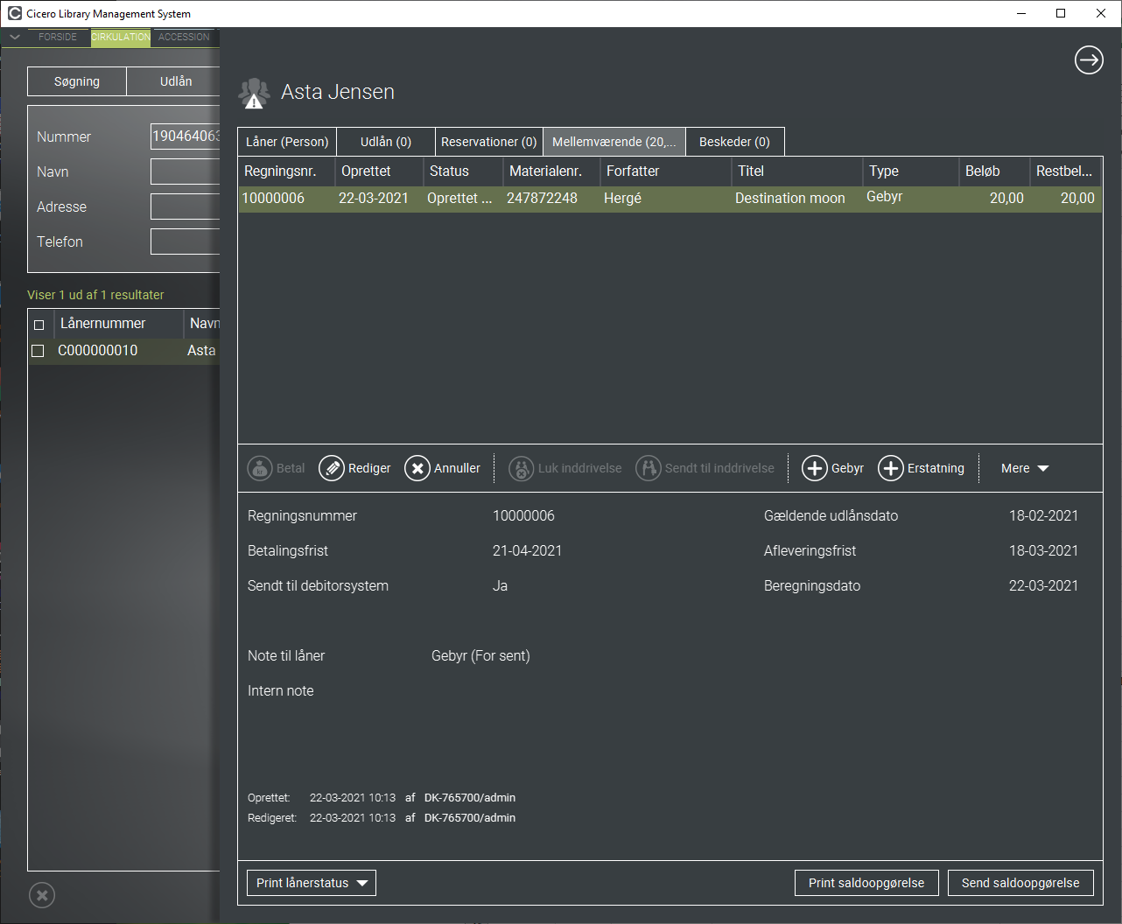
Figur 52 Gebyr oprettet i Cicero LMS og sendt til debitor

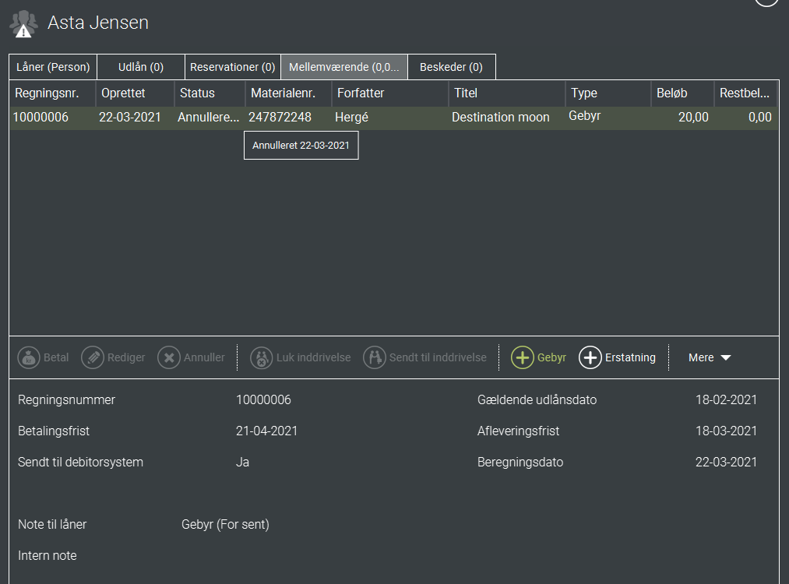
Figur 53 Gebyr annulleret i Cicero

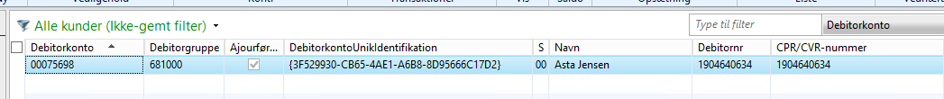
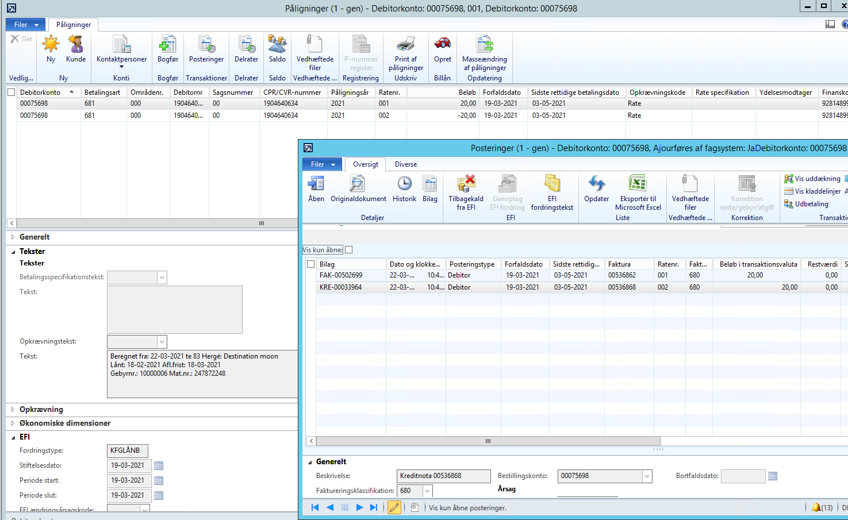

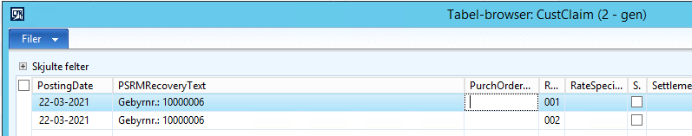
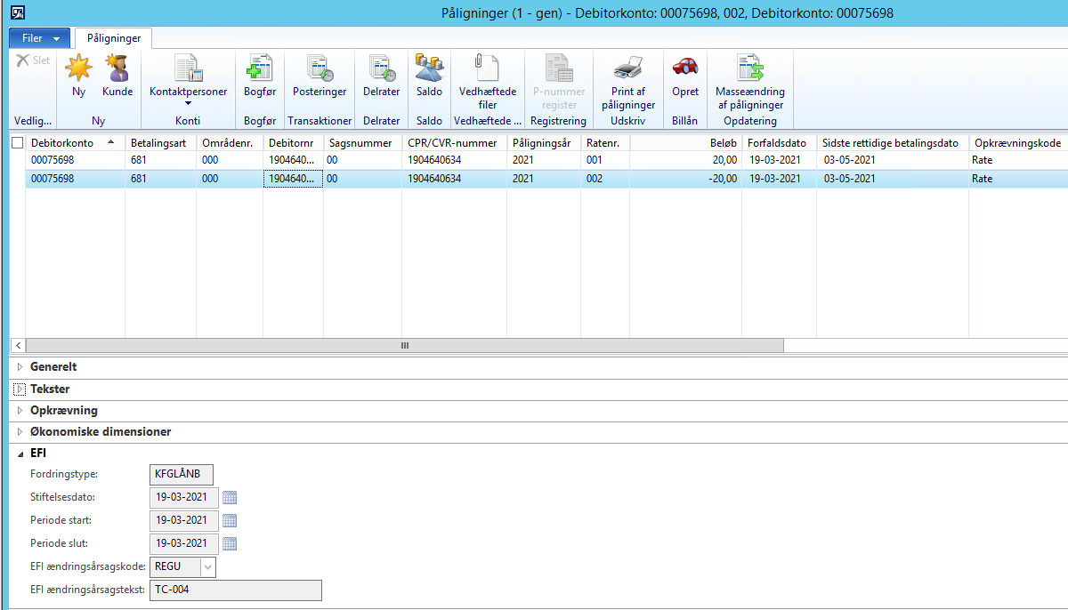
Figur 54 Fordring og annullering modtaget og udlignet i Prisme.

Nedregulering af mellemværende i Cicero

Skærmbilleder i dette afsnit viser detaljer om følgende scenarie:
- Der oprettes et mellemværende i Cicero på CPR-nr: 2003710230, Navn: Sanne Sørensen, Erstatnr: 10000007, Beløb: 283,50, Type: erstatning med anerkendelse.
- Mellemværendet nedreguleres efterfølgende i Cicero
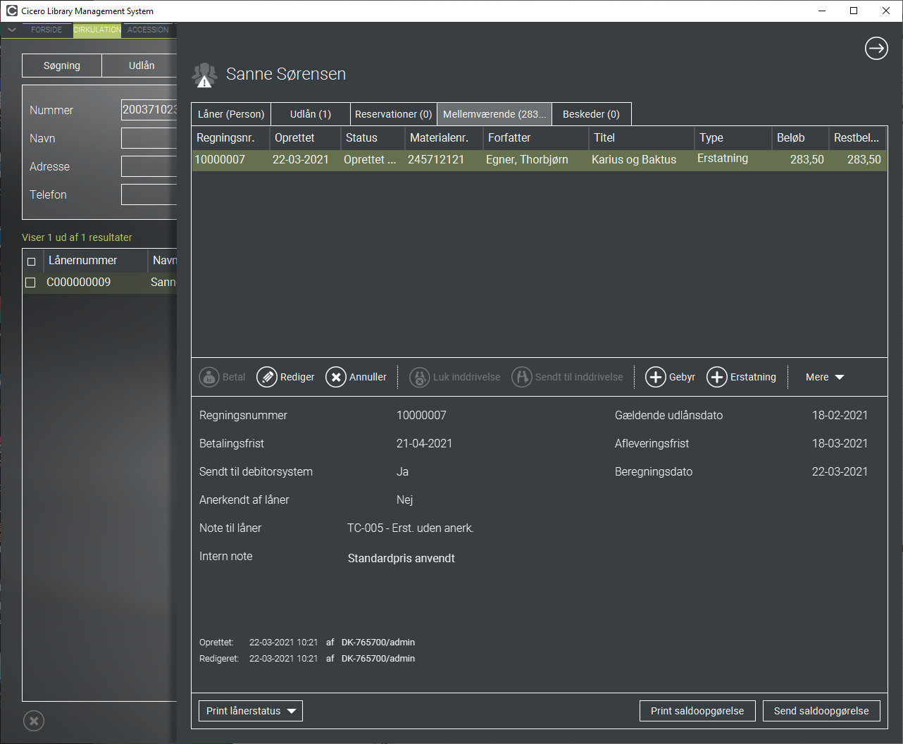
Figur 55 Erstatning oprettet i Cicero LMS
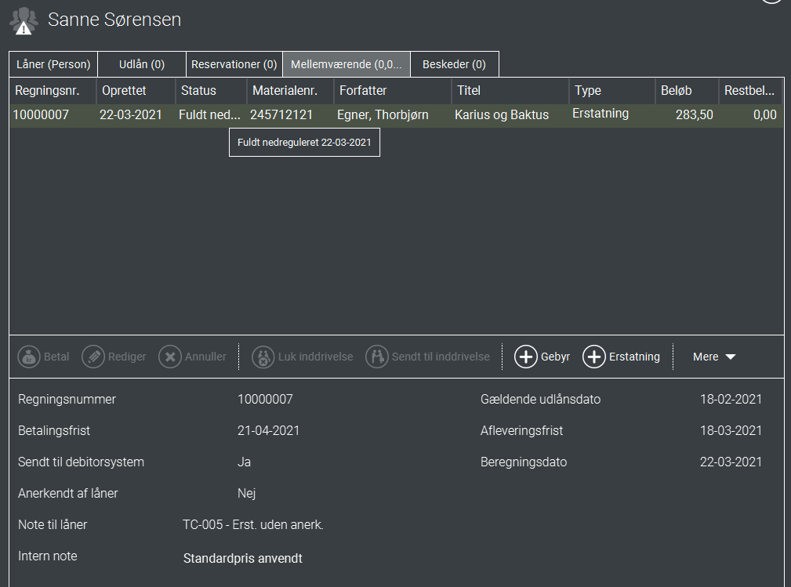
Figur 56 Erstatning nedreguleret i Cicero LMS
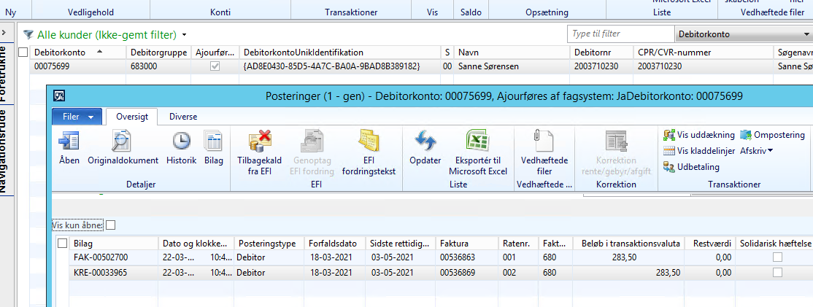
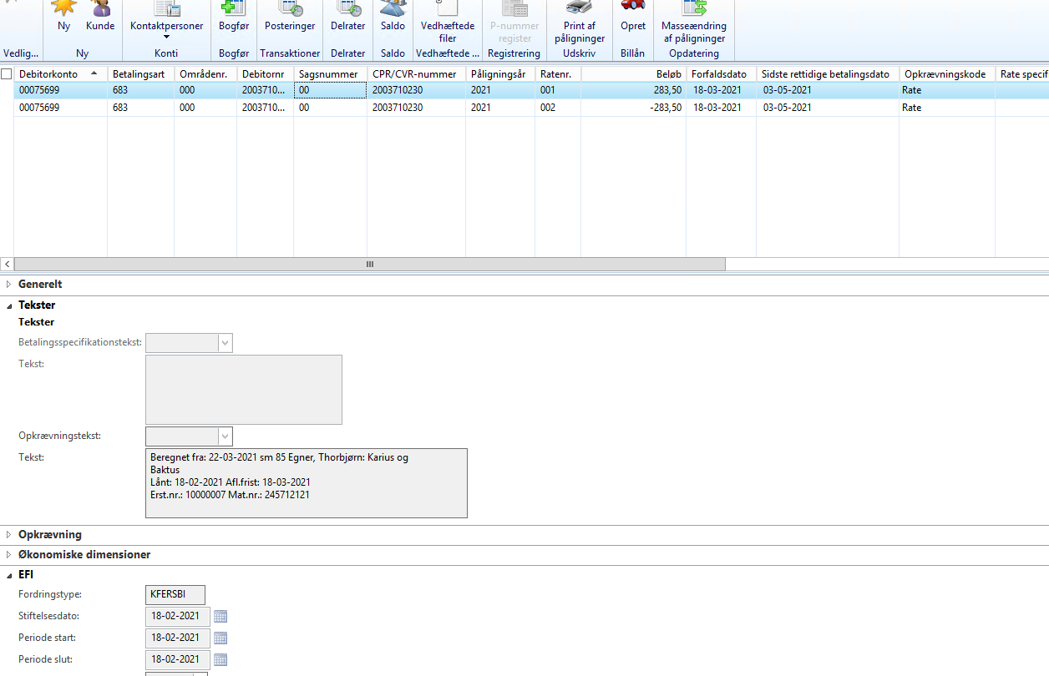
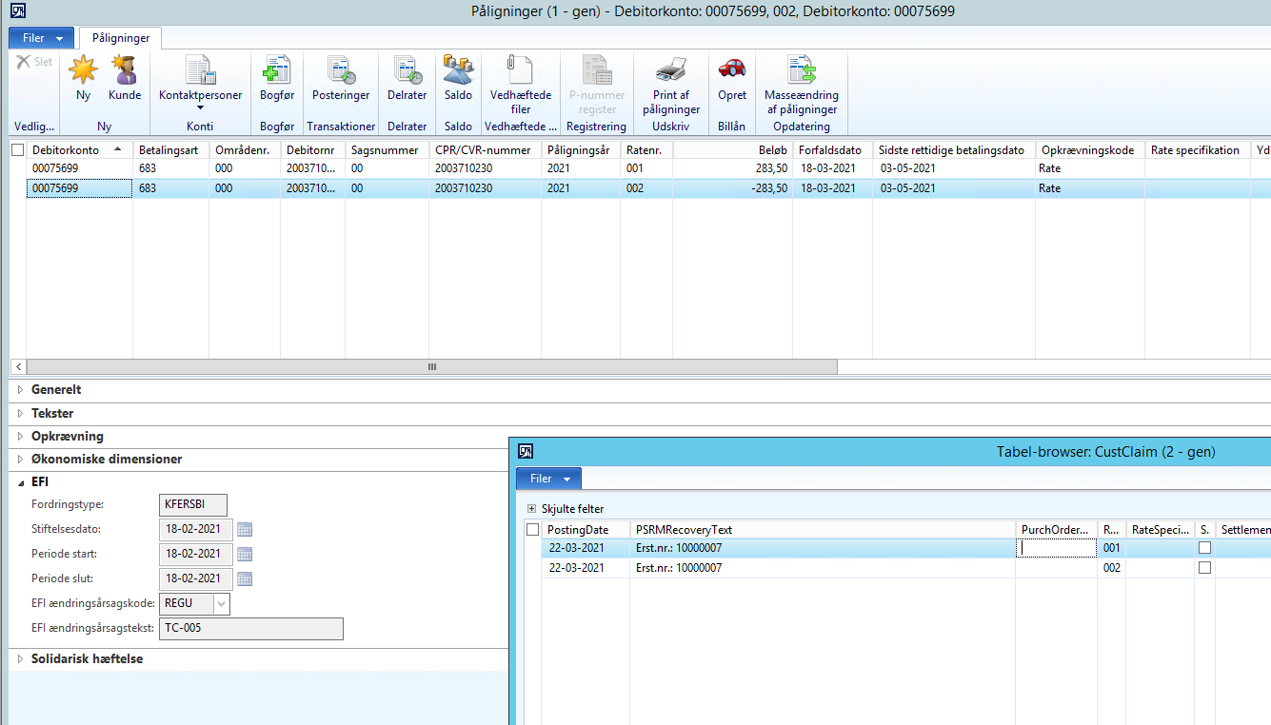
Figur 57 Fordring og nedregulering modtaget og udlignet i Prisme.

Afskrivning i debitor

Skærmbilleder i dette afsnit viser detaljer om følgende scenarie:

- Opret Gebyr i Cicero på CPR: 2211333874, Navn: Jesper Svendsen, Gebyr-nr: 10000020, Beløb: 120,-
- Afskriv gebyret i debitor

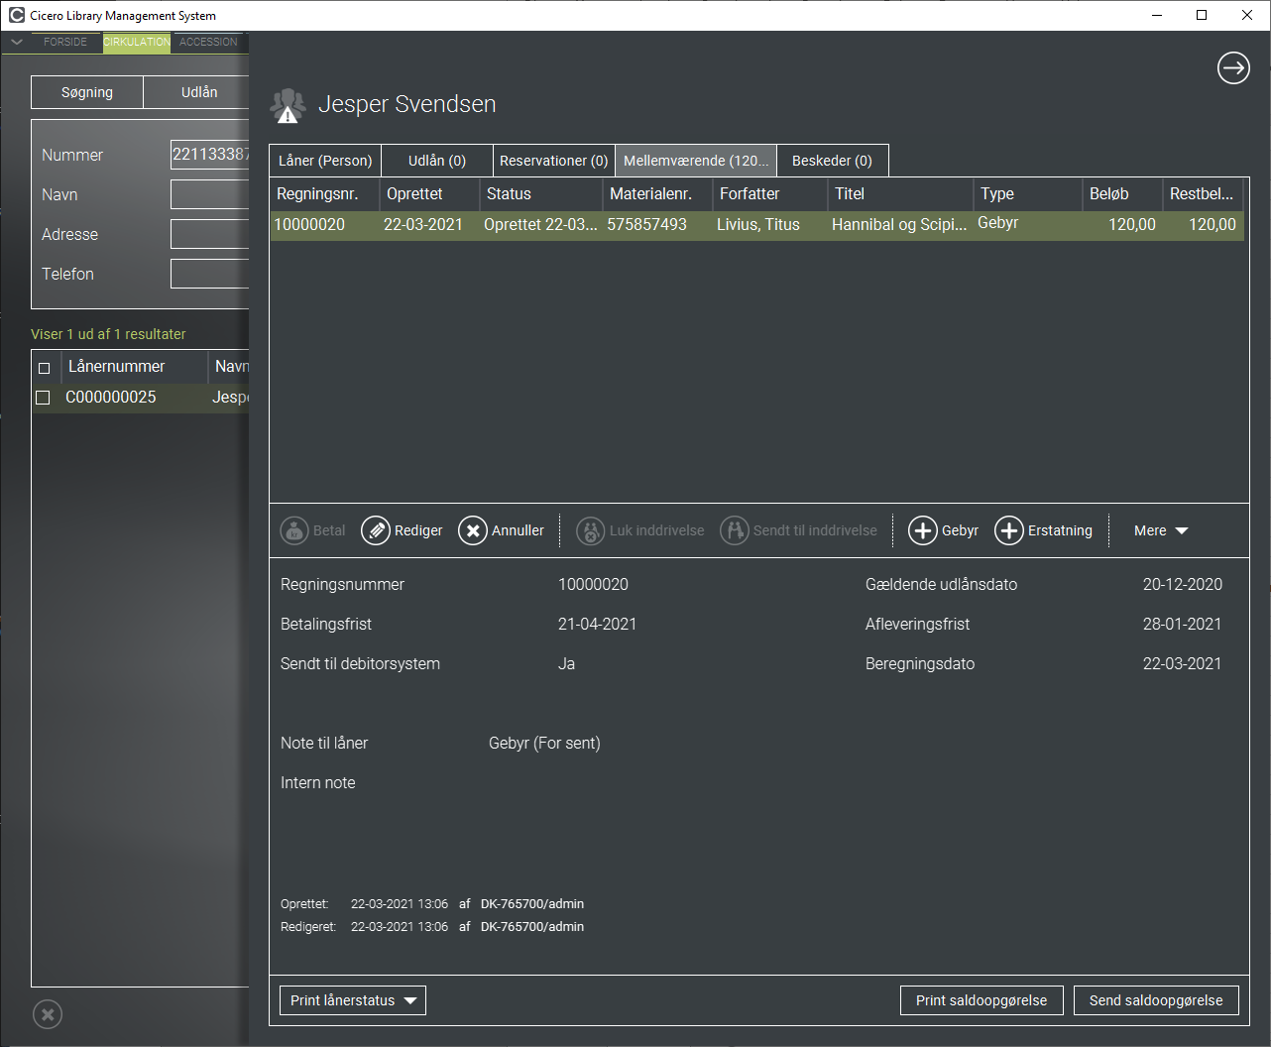
Figur 58 Gebyr oprettet på låner i FBS
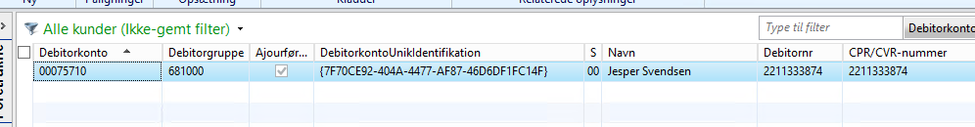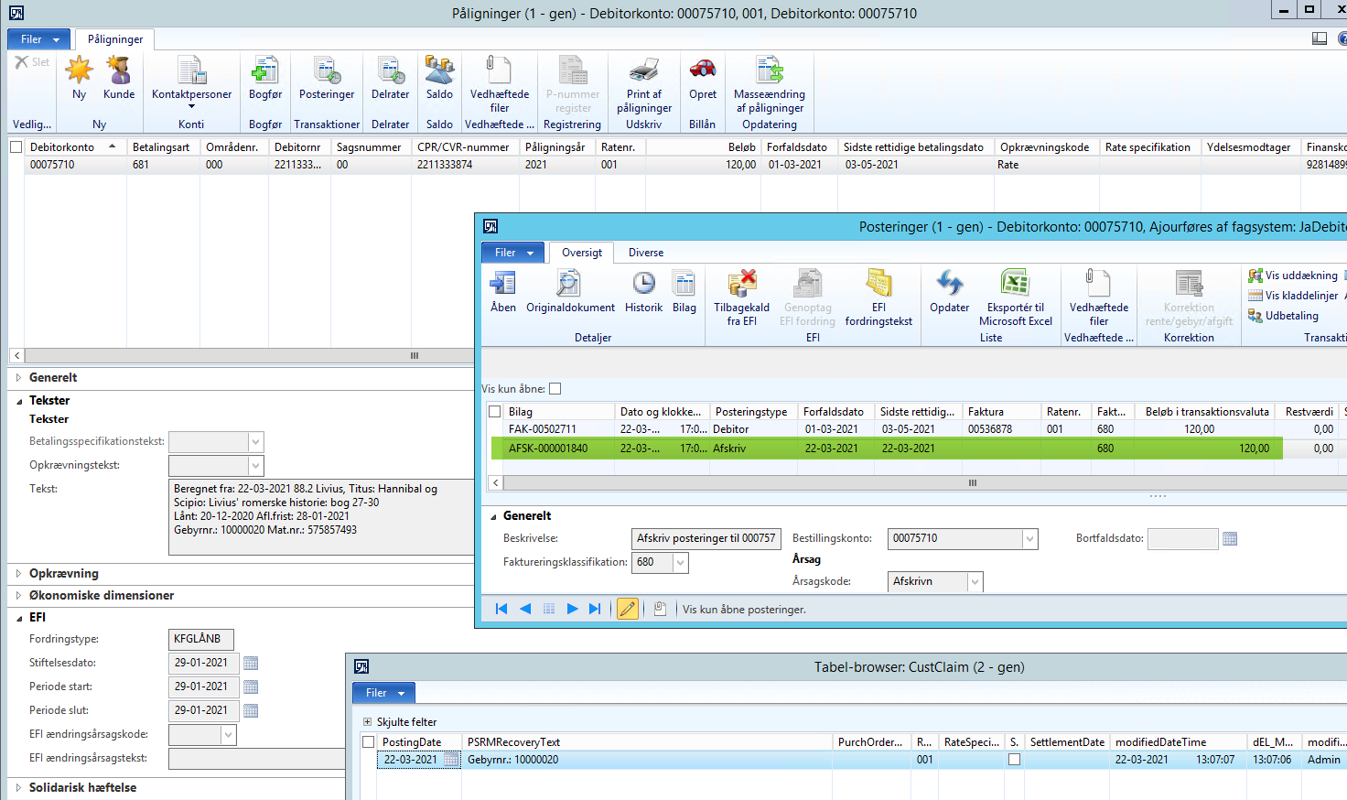
Figur 59 Gebyr afskrives i Prisme

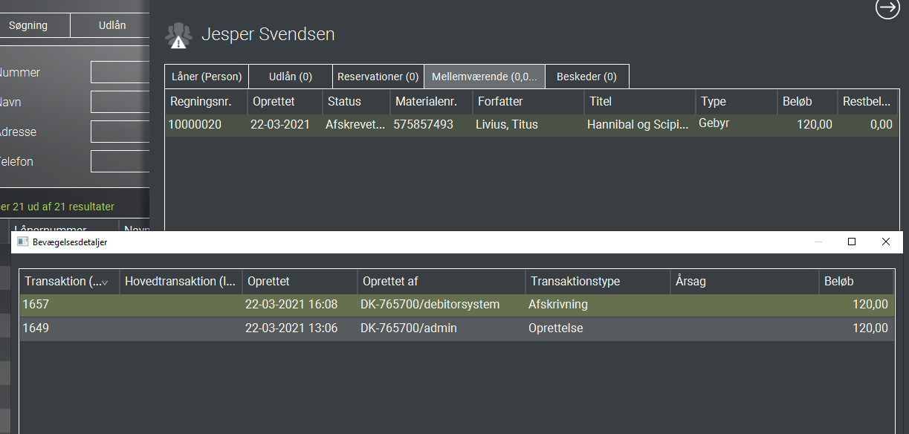
Figur 60 Visning af afskrivning foretaget i debitor

Indbetaling af gebyr fra debitorsystemet

Skærmbilleder i dette afsnit viser detaljer om følgende scenarie:
- Opret gebyr i Cicero for CPR-nr: 1804332096, Navn: Ella Jensen, Gebyr-nr. 10000010, Beløb 30,-
- Registrer en betaling af gebyret i Prisme 2015

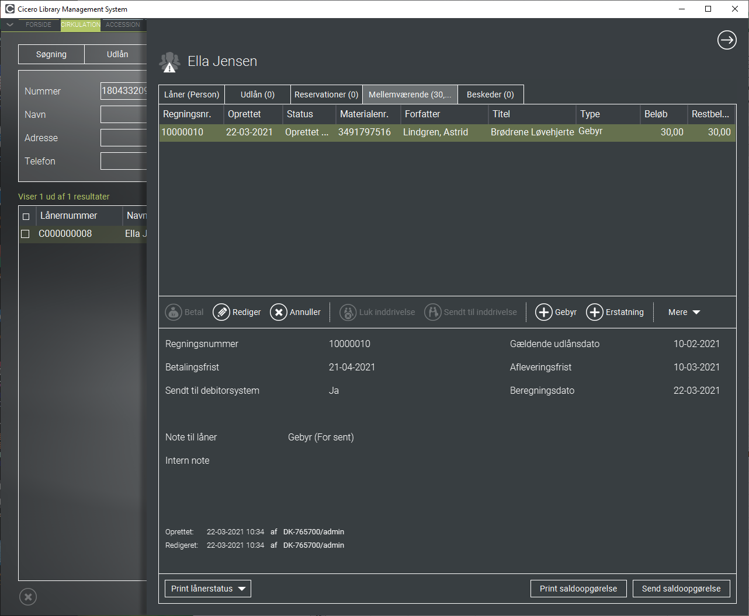
Figur 61 Gebyr oprettet på låner i Cicero LMS

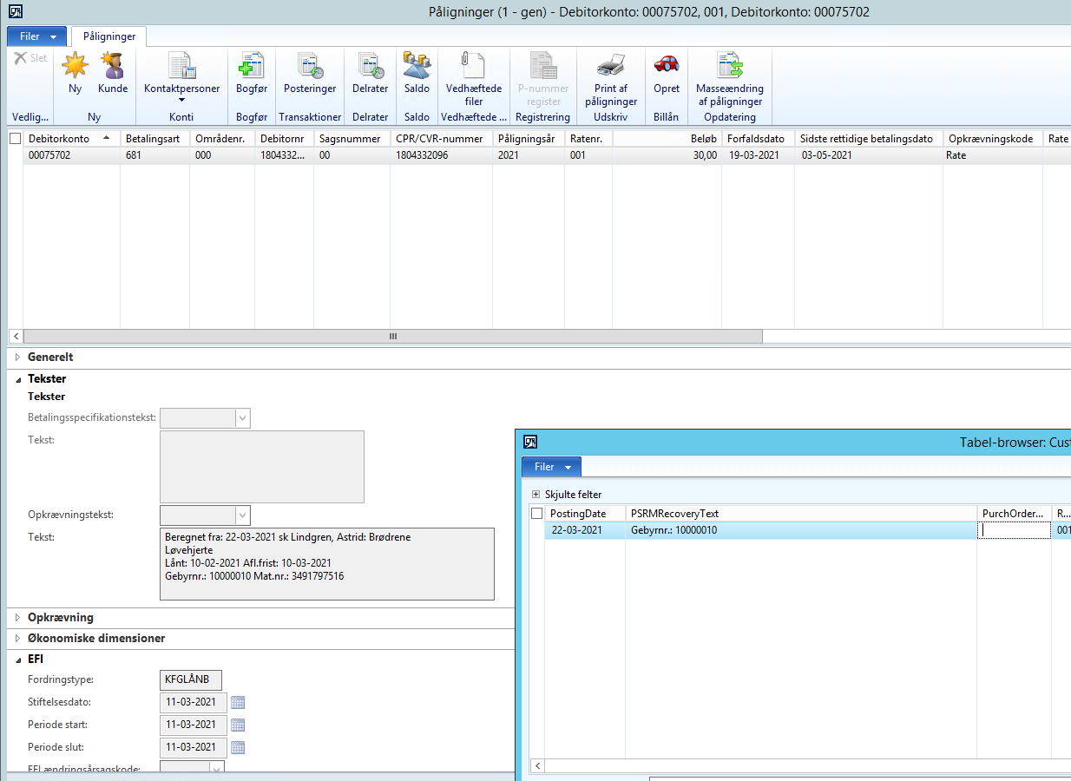
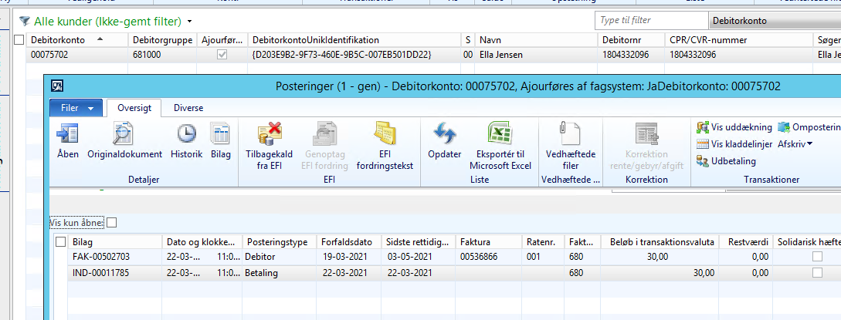
Figur 62 Oprettet indbetaling på 30,00.

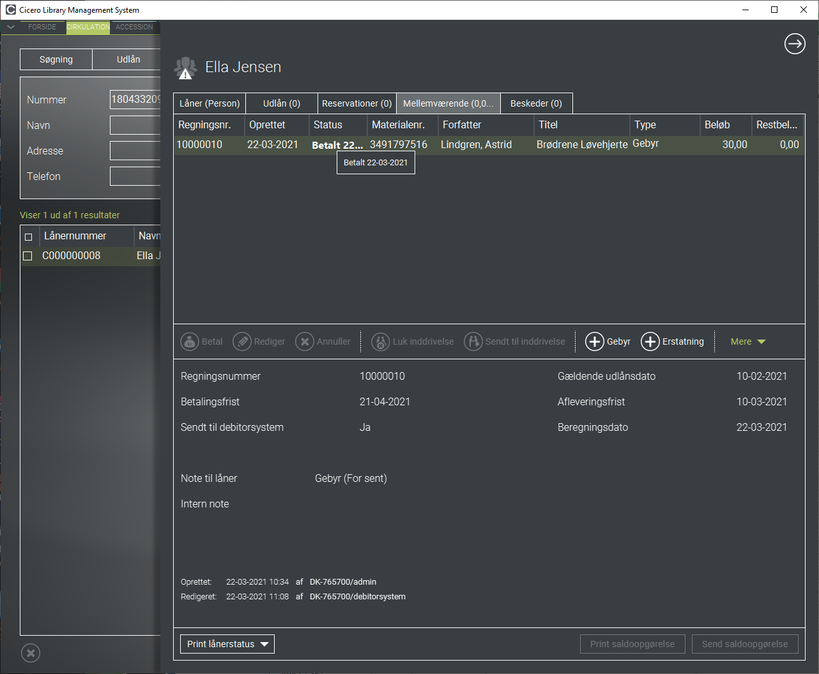
Figur 63 Cicero efter indbetaling er modtaget

Låner med økonomisk ansvarlig

Skærmbilleder i dette afsnit viser detaljer om følgende scenarie:

- Der oprettes et gebyr i Cicero med Låner CPR-nr: 0605095941, Låner navn: David Hansen, Økonomisk ansvarlig CPR-nr: 3107889921, Navn: Johan Hansen, Gebyr: 15,-
- Gebyret overføres til Prisme 2009

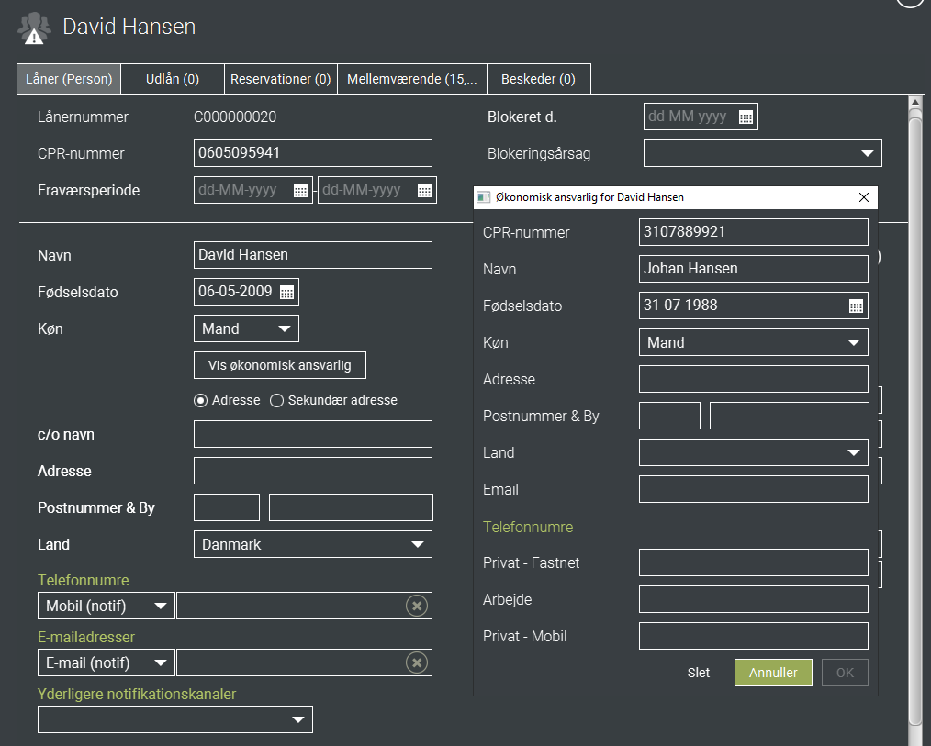
Figur 64 Låner med CPR og med økonomisk ansvarlig (værge) med CPR
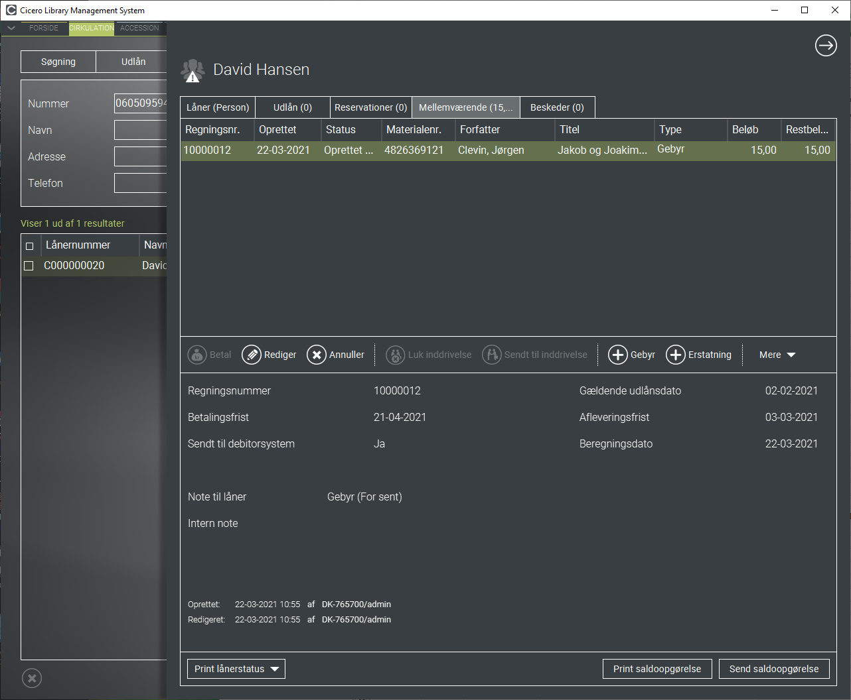
Figur 65 Gebyr oprettet

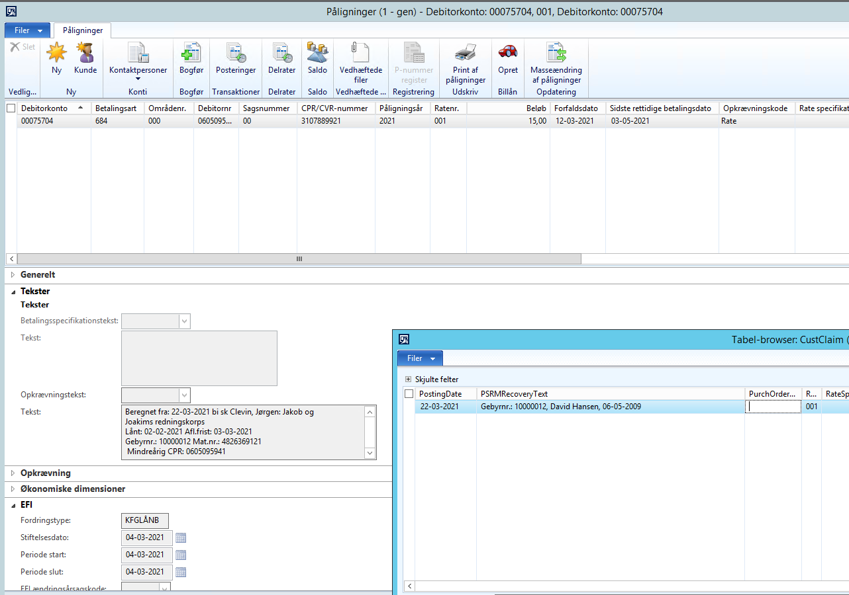
Figur 66 Gebyr overført til Prisme

EG ØS-indsigt
Tilgår når testen er afsluttet

